Qualitätsmanagement
5ADHVK 2010/2011 – PRE Müller-Stegmüller
Anel Memisevic – 8. Juni 2011
EDV und Organisation, HTBL Villach

Inhaltsverzeichnis
1 Grundlagen und Begriffe 3
1.1 Die Bedeutung des Begriffes Qualität 3
1.2 Die Qualitätsmanagement-Philosophie 3
1.3 Instrument der erfolgreichen Unternehmensführung 4
1.4 Kundenorientierung 4
2 Funktionen des Qualitätsmanagement 5
2.1 Qualitätspolitik 5
2.2 Qualitätsplanung 6
2.3 Qualitätsprüfung 7
2.3.1 Prüfungsplanung 7
2.3.2 Prüfausführung 8
2.3.3 Prüfdatenverarbeitung 8
2.4 Qualitätslenkung 9
2.5 Qualitätssicherung 9
2.6 Qualitätsverbesserung/-förderung 9
3 Normen und Richtlinien 10
3.1 Sinn und Zweck der Normung 10
3.2 ISO 9000 Normenreihe 11
3.2.1 Qualitätsmanagement-Grundsätze 11
3.2.2 Prozessmodell der ISO 9001:2008 13
4 Einführung des Qualitätsmanagement-Systems 15
4.1 Phasen der Einführung 15
4.2 Dokumentation des QM-Systems 15
5 Total Quality Management (TQM) 18
5.1 EFQM 18
6 Zertifizierung des Qualitätsmanagement-Systems 20
6.1 Zertifizierungsablauf 20
6.2 Zertifizierungskosten 21
7 Nutzen eines Qualitätsmanagement-Systems 21
7.1 Gründe für die Einführung 21
7.2 Nutzen eines Qualitätsmanagement-Systems 21
7.3 Qualitätsmanagement-Systeme – Gewinn- und Verlustrechnung 21
8 Werkzeuge und Methoden des Qualitätsmanagements 22
8.1 Fehlersammelkarte 22
8.2 Säulendiagramm (Histogramm) 23
8.3 Qualitätsregelkarte 24
8.4 Pareto-Analyse 25
8.5 Streudiagramm 26
8.6 Ursache-Wirkungsdiagramm (Ishikawa-Diagramm) 27
8.7 Zusammenfassung der Q7 Werkzeuge 29
8.8 Failure Mode and Effects Analysis (FMEA) 30
8.8.1 Arten der FMEA 30
8.8.2 Durchführung der FMEA 31
8.9 Kontinuierlicher Verbesserungsprozess (KVP) 31
8.9.1 Voraussetzungen für KVP 32
8.9.2 Aufgaben der Unternehmensbereiche 32
8.9.3 Ziele des KVP 33
8.10 Benchmarking 36
8.10.1 Voraussetzungen 36
8.10.2 Arten 36
8.10.3 Phasen des Benchmarking 37
8.11 Managementwerkzeuge 40
8.11.1 Relationsdiagramm 41
8.11.2 Baumdiagramm 43
8.11.3 Matrixdiagramm 44
8.11.4 Portfolio 44
8.11.5 Maßnahmenplan 45
8.11.6 Paarvergleich 45
8.12 Six-Sigma Methode 46

Grundlagen und Begriffe

Die Bedeutung des Begriffes Qualität
Die international gültige Norm ISO 9000:2000 „Qualitätsmanagementsysteme – Grundlagen und Begriffe“ definiert Qualität wie folgt:

Qualität = Grad, in dem ein Satz inhärenter Merkmale Anforderungen erfüllt.

„Inhärent“ bedeutet, im Gegensatz zu „zugeordnet“, „einer Einheit innewohnend“, insbesondere als ständiges Merkmal.

Merkmal = Kennzeichnende Eigenschaft

Qualitätsmerkmal = Inhärentes Merkmal eines Produktes, Prozesses oder Systems, das sich auf eine Anforderung bezieht.

Nur wenn die Kundenvorstellungen hinsichtlich der Produkteigenschaften und aller begleitenden Dienstleistungen erfüllt sind, kann das Unternehmen von „Qualität“ sprechen.

Die Qualitätsmanagement-Philosophie
Qualität zu managen bedeutet, dass das Unternehmen ständig weiter verbessert wird um die Forderungen der Kunden in einem immer besser werdenden Ausmaß zu erfüllen. Dieser Verbesserungsprozess lässt sich als ewiger Kreislauf mit den folgenden vier Grundaktivitäten darstellen:

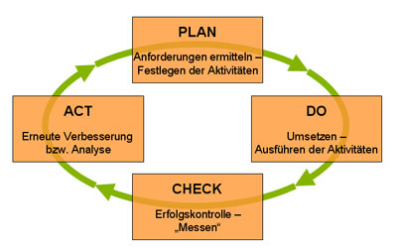

Abbildung 1: Demingkreis (Quelle [4])
Planung (plan):
Am Anfang steht die Planung mit einer klaren Vorgabe, die den Forderungen der Kunden, Eigentümer, Gesetzgeber etc. entspricht.

Durchführung (do):
Systematisch (nicht planlos) und gelenkt (nicht chaotisch).

Kontrolle (check):
Welches Ergebnis tatsächlich erzielt wurde, und wie weit das Ergebnis von dem Plan bzw. den Vorgaben entfernt ist.

Korrektur / Abänderung (act):
Das Verbesserungspotenzial wird genutzt und Fehler werden korrigiert.

Instrument der erfolgreichen Unternehmensführung
„Qualitätsmanagement Systeme“ werden eingeführt, um Tätigkeiten in allen Ebenen und Bereichen eines Unternehmens ständig zu verbessern.
Die Unternehmensleitung schafft die organisatorischen, personellen und technischen Voraussetzungen zum Umsetzen des QM-Systems.
Ein QM-System beruht auf einer durchgängigen Ablauforganisation („Wer tut wann was?“) und einer entsprechenden Aufbauorganisation („Wer ist wofür verantwortlich bzw. befugt?“).

Somit dient das QM-System als Instrument zum erfolgreichen Führen eines Unternehmens im Spannungsfeld zwischen Ermitteln und Erfüllen von Kundenforderungen, den Renditewünschen der Kapitalgeber, dem Beschaffen von Ressourcen, Erfüllen von Normen und Gesetzen, dem Wettbewerb mit Mitbewerbern, etc.

Kundenorientierung
Zur Untersuchung von Kundenanforderungen hat der Japaner Kano ein recht einfaches Kano-Modell entwickelt.

Im Modell sind folgende Anforderungen klassifiziert:
- Basisanforderungen
Basisanforderungen sind vom Kunden unausgesprochene Anforderungen. Es sind Selbstverständlichkeiten, von denen der Kunde ausgeht, dass sie im Produkt realisiert sind. Basisanforderungen erzeugen auch bei hohem Erfüllungsgrad noch keine ausreichende Kundenzufriedenheit.
- Leistungsanforderungen
Leistungsanforderungen werden vom Kunden direkt genannt. Es sind Anforderungen, die ihm besonders wichtig sind. Bei einem Wettbewerbervergleich betrachtet der Kunde meist diese Leistungsanforderungen. Leistungsanforderungen beeinflussen die Kundenzufriedenheit direkt entsprechend ihrem Erfüllungsgrad.
- Begeisterungsanforderungen
Begeisterungsanforderungen werden vom Kunden meist nicht genannt. Diese Begeisterungsanforderungen kennt der Kunde entweder nicht, weil sie technische Neuerungen betreffen, oder er erwartet die Erfüllung dieser Anforderungen in dem jeweiligen Produkt noch nicht. Umgesetzte Begeisterungsanforderungen helfen ganz erheblich, die Kundenzufriedenheit zu maximieren.
Zufriedenheit
Erfüllungsgrad
hoch
hoch
gering
gering
Leistungsfaktoren
Spezifiziert
Ausgesprochen
bewusst
Basisfaktoren
Selbstverständlich
Nicht ausgesprochen
Fast nicht mehr bewusst
Begeisterungsfaktoren
Nicht erwartet
Nicht ausgesprochen
Noch nicht bewusst
Zeit

Abbildung 2: Kano-Modell (Quelle [1])

Funktionen des Qualitätsmanagement
Qualitätsmanagement
Tätigkeiten zum Leiten und Lenken der Organisation bezüglich Qualität

Q-Politik
Übergeordnete Absichten und Ausrichtung der Organisation zur Qualität
Q-Planung
Festlegung der Q-Ziele, der Ausführungsprozesse, der Ressourcen
Q-Lenkung
Erfüllung der
Q-Anforderungen
Q-Sicherung
Erzeugung und Vertrauen, dass die Q-Anforderungen erfüllt sind
Q-Verbesserung
Erhöhung der Erfüllung von Q-Anforderungen

Q-Prüfung
Feststellen der Erfüllung der Q-Anforderungen
Q-Förderung
Verbesserung der
Q-Fähigkeit

Abbildung 3: Funktionen des QM

Das gesamte Qualitätsmanagement eines Unternehmens kann in 7 Funktionen gegliedert werden, wie in Abbildung 3 gezeigt.

Qualitätspolitik
Unter Qualitätspolitik versteht man, was für den Kunden bzw. das Unternehmen hinsichtlich Qualität wichtig ist (z.B.: welche Absichten das Unternehmen hat bezüglich Qualitätswesen und wie die Organisation zur Qualität ausgerichtet wird). Die Qualitätspolitik wird von der Geschäftsführung definiert und formell veröffentlicht. Die meisten Unternehmen stellen ihre Qualitätspolitik auch auf Internet-Seiten.

Qualitätsplanung
Unter Qualitätsplanung versteht man alle planerischen Tätigkeiten ausgehen von der Produktidee über die Produktnutzung bis zur Produktentsorgung.

Die Schwerpunkte in der Qualitätsplanung sind:
- Die konkrete Berücksichtigung und Erfüllung der Kundenanforderungen und die daraus resultierenden Produkteigenschaften
- Die technischen Realisierbarkeit bei der Entwicklung und Herstellung des Produktes
- Die benötigten materiellen, personellen und finanziellen Ressourcen zur Produktrealisierung.

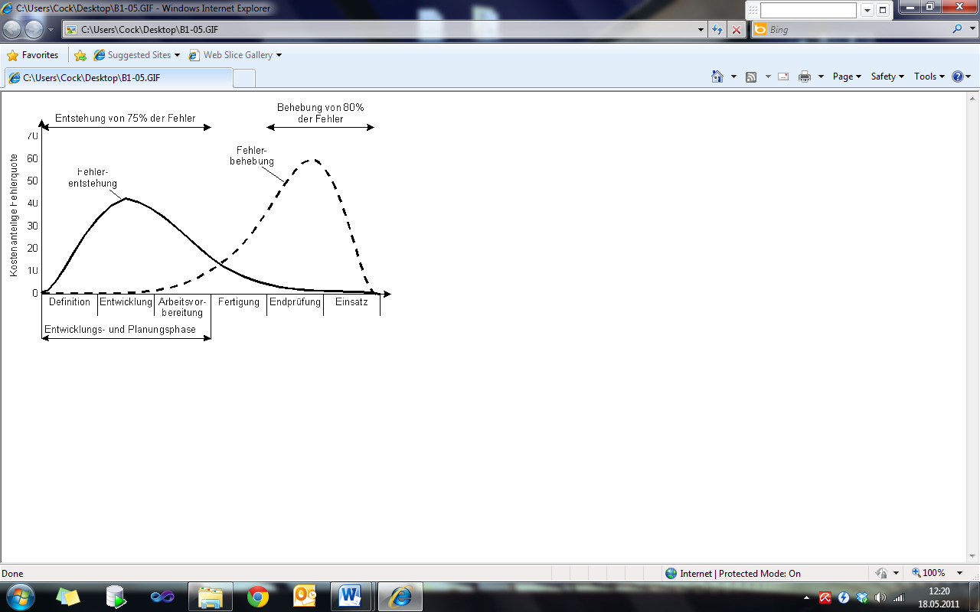
Laut vielen Untersuchungen treten die meisten Qualitätsprobleme in der Produktplanung, Entwicklung und Prozessplanung auf. Anhand dieser Untersuchungen sieht man wie wichtig die Qualitätsplanung für ein Unternehmen ist.
Abbildung 4: Fehlerentstehung und Fehlerbehebung (Quelle: http://www.aukom-ev.de/deutsch/elearning/14QM/qmgeschichte.html)

Ein erkannter Planungsfehler in der Entwicklung kostet durch sofortige Änderung einer Zeichnung beispielsweise nur wenige Cent, wird der Fehler erst beim Kunden erkannt, können leichte Fehlerbehebungskosten von 100€ oder mehr je Produkt entstehen.
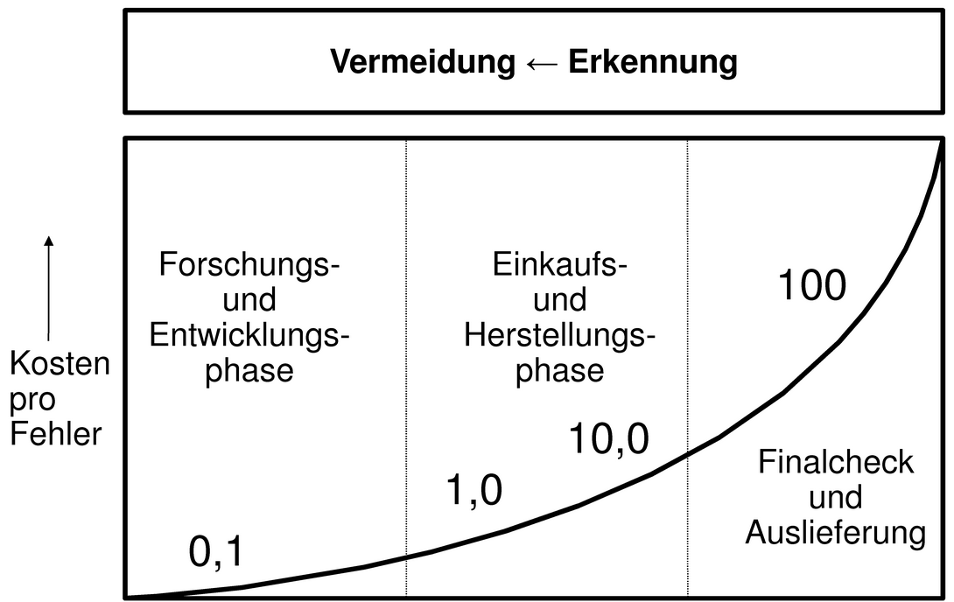

Abbildung 5: Fehlerkosten (Quelle [1])

Eine weitere Aufgabe der Qualitätsplanung ist die Auswahl und Festlegung der Qualitätsmerkmale für Produkte Dienstleistungen sowie die Festlegung von Toleranzbereichen für die Fertigung dieser Merkmale.

Quantitative Merkmale (messbare/zählbare Merkmale)
Quantitative Merkmale sind Merkmale, deren Werte einer Skala zugeordnet werden können. Diese Merkmalswerte sind damit messbar und können durch einen Zahlenwert festgelegt und geprüft werden.

- Diskrete Merkmale
Es gibt nur bestimmte Merkmalswerte (Zählwerte) wie Schneidenanzahl an einem Fräser, Anzahl Rosinen im Rosinenbrot, Augenzahl auf dem Würfel etc.
- Kontinuierliche Merkmale
Es gibt beliebig viele Merkmalswerte (Messwerte) innerhalb eines Zahlenbereiches, wie Länge eines Bauteils in mm, Temperatur des Lötbades in K, Füllgewicht einer Verpackungseinheit in g, etc.

Qualitative Merkmale (beobachtbare Merkmale)
Qualitative Merkmale sind Merkmale, deren Werte einer Skala zugeordnet werden können, auf der keine Abstände definiert sind. Diese Merkmalswerte sind durch eine Eigenschaft beschreibbar.

- Ordinalmerkmale
Es besteht eine Ordnungsbeziehung (Rangordnung) zwischen den Merkmalswerten
Schulnoten 1, 2, 3, 4, 5
Temperatur kalt-lauwarm-warm-heiß
- Nominalmerkmale
Es besteht keine Ordnungsbeziehung zwischen den Merkmalswerten
Farbe von Spielfiguren blau-gelb-grün-rot
Geschlecht weiblich-männlich
Prüfung gut-schlecht

Qualitätsprüfung
Die Qualitätsprüfung auf Erfüllung einer festgelegten Qualitätsanforderung umfasst folgende drei Aufgabenschwerpunkte:
- Prüfungsplanung
- Prüfausführung
- Prüfdatenverarbeitung

Prüfungsplanung
Die Prüfplanung umfasst die Planung der Qualitätsprüfung im gesamten Produktionsablauf, vom Wareneingang der Zukaufteile bis zur Auslieferung des fertigen Produktes. Sie definiert die technischen und organisatorischen Voraussetzungen für eine wirkungsvolle und wirtschaftliche Qualitätsprüfung.
Eine Prüfplanung kann erst erfolgen, wenn die Qualitätsmerkmale im Rahmen der Qualitätsplanung festgelegt wurden (z.B.: in Zeichnungen, Rezepturen).

Prüfungspläne müssen in der Regel folgende Fragen beantworten:
- WAS ist zu prüfen? (Prüfmerkmale)
- WIE VIEL ist zu prüfen? (Prüfumfang z.B. 100%-Prüfung oder Stichproben)
- WIE OFT ist zu prüfen? (Prüfhäufigkeit)
- WOMIT ist zu prüfen? (Prüfmittel)
- WIE ist zu prüfen? (Prüfmethode)
- WANN ist zu prüfen? (Prüfzeitpunkt)
- DURCH WEN ist zu prüfen? (Prüfer)
- WO ist zu prüfen? (Prüfort)
- Verarbeitung der Prüfdaten? (Prüfergebnisse dokumentieren)

Prüfausführung
Die Prüfausführung/-durchführung stellt fest, ob ein Merkmal eines Produkts die gestellten Qualitätsforderungen erfüllt und wenn inwieweit es diese erfüllt. Die ermittelten Werte werden mit den in der Prüfungsplanung festgelegten Vorgabewerten verglichen („Konformitätsbewertung“). Bei Abweichungen soll möglichst frühzeitig am Fehlerentstehungsort die Ursache ermittelt und Korrekturmaßnahmen eingeleitet werden.

Die Arten der Prüfungen:
- Eingangsprüfung: Sie muss sicherstellen, dass ein zugeliefertes Material oder Produkt nicht verwendet oder verarbeitet wird, solang nicht durch eine Prüfung bestätigt ist, dass die festgelegten Qualitätsforderungen erfüllt sind.

- Zwischenprüfung: Sie stellt die geforderte Qualität an Bauteilen und Baugruppen innerhalb des Fertigungsablaufes fest. Sie wird von der Fertigung selbst oder vom Qualitätswesen durchgeführt. Hier findet zur Dokumentation und Prozessüberwachung das 7Q-Werkzeug „Statische Prozessregelung (SPC) bzw. Qualitätsregelkarte“ seinen Einsatz.

- Endprüfung: Als Endprüfung werden Prüfungen bezeichnet, die während oder am Ende einer Fertigung an Fertigerzeugnissen oder an Endprodukten vor der Einlagerung bzw. vor dem Versand an den Kunden durchgeführt werden.

Prüfdatenverarbeitung
Die Prüfdatenverarbeitung ist ein wichtiges Element der Qualitätsprüfung, da die im Produktionsablauf gewonnenen Prüfdaten die Grundlage für eine zukünftige effiziente Prüfungsplanung und Prüfausführung sind. Und letztendlich entsteht durch die Prüfdaten die Möglichkeit, die Fertigungsprozesse zu verbessern bzw. bei möglichen Fehlern rechtzeitig einzugreifen. Die ermittelten Prüfdaten werden entweder in Papierformularen oder direkt in EDV-Programmen dokumentiert.
Die in EDV-Programmen erfassten Daten bilden die Qualitätsdatenbasis. Diese Datenbasis kann zum Beispiel in einem vernetzten Rechnersystem (Server bzw. Zentralrechner) gespeichert und ausgewertet werden, so dass die Nutzung von allen angeschlossenen Abteilungen möglich ist.

Qualitätslenkung
Ziel der Qualitätslenkung ist es, bei Abweichung vom Sollwert, Maßnahmen am Prozess zur Vermeidung von weiteren Fehlern zu veranlassen.

Die Qualitätslenkung erfolgt meist auf Basis von vier grundlegenden Varianten.
Diese Varianten unterscheiden sich durch „kontinuierliche“ (100%-Prüfung) oder „statische“ Prüfungen (ausgewertete Stichproben). Außerdem wird unterteilt in „Überwachung“ (Aussortierung) und „Regelung“ (Eingriff in die Prozesse, Nachregelung). Welche Variante eingesetzt wird, hängt oft auch von den technischen und finanziellen Möglichkeiten des Unternehmens ab.

- Kontinuierliche Qualitätsüberwachung ist teuer und zeitaufwendig und verbessert den Fertigungsprozess nicht.

- Kontinuierliche Qualitätsregelung ist ebenfalls teuer und erfordert meist technisch komplexe Prozesse bzw. Maschinen. Ausschussteile treten, einer optimalen arbeitenden Regelung vorausgesetzt, praktisch nicht mehr auf.

- Statistische Qualitätsüberwachung kann zu fehlerhaft gefertigten Teilen zwischen den Stichprobenprüfungen führen und verbessert den Fertigungsprozess nicht. Um Schlechtteile zu vermeiden, werden deshalb meist die zwischen den Prüfungen gefertigten Teilen getrennt gesammelt, um bei fehlerhaften Prüfergebnissen, die bis zur letzten „guten“ Prüfung gefertigten Teile einer 100% Prüfung zu unterziehen.

- Statistische Qualitätsregelung ist kostengünstig, erfordert aber von den zuständigen Mitarbeitern gute Kenntnisse zu statistischen Auswertungen und dem Führen von Regelkarten.

Qualitätssicherung
Um Vertrauen in die Erfüllung der Qualitätsanforderungen zu erreichen, bedient sich die Qualitätssicherung der Ergebnisse der Qualitätsprüfung. Hier werden die Arbeitsergebnisse überprüft und bestätigt. Zur Vertrauensbildung gehört neben der Qualitätssicherung auch die Nachweisführung. Diese Nachweisführung erfolgt durch Dokumentation der Arbeitsergebnisse, die in bestimmten Fällen auch dem Kunden zur Verfügung gestellt wird. Aufgaben in der Qualitätssicherung sind deshalb die Erstellung von Produktzertifikaten und Gütesiegeln für Produkte (Werkszeugnisse, CE-Zeichen, GS-Zeichen etc.) bezüglich der Produktqualität oder die Durchführung von sogenannten Zertifizierungen des gesamten Qualitätsmanagementsystems (z.B. ISO 9000-Zertifizierung) hinsichtlich der Prozess- bzw. Unternehmensqualität.

Qualitätsverbesserung/-förderung
Untersuchungen haben gezeigt, dass Probleme im Unternehmen zu ca. 20% technische oder technisch-organisatorische und zu 80% menschliche Ursachen haben. Ziel der Qualitätsförderung ist es, über ein wirksames Qualitätsmanagement hinaus die Mitarbeiter in den Arbeitsprozessen zu qualitätswirksamen Eigeninitiativen zu ermutigen und zu motivieren. Die Aktivitäten der technischen oder technisch-organisatorischen Qualitätssicherung können alleine dieses Ziel nicht optimal erfüllen, da das Ziel auch durch aufwendige Qualitätsprüfungen nicht erreicht werden kann. Die Qualitätsförderung soll ein Bewusstsein im Unternehmen schaffen, indem jeder Mitarbeiter an seinem Arbeitsplatz qualitätsorientiert denkt und so handelt, als ob von ihm die Qualität des ganzen Produktes abhängig wäre. Die Qualitätsförderung stellt eine Herausforderung zur ständigen, nie endenden Qualitätsverbesserung dar.

Die Förderung der Motivation des einzelnen Mitarbeiters ist der entscheidende Faktor zur ständigen Qualitätsverbesserung. Die Motivation wir erhöht durch:
- Vertrauen, Fairness, Ermutigung und Offenheit
- Beratung, Unterricht und Schulung
- Mitteilung von Erfahrung und Wissen
- Beteiligung und Information über Ziele, Entscheidungen und Ergebnisse

Qualitätsförderung wird meist über zwei Wege begonnen:
- Qualitätsförderung am Produkt bzw. am Prozess/Arbeitsablauf
- Qualitätsförderung der menschlichen Fähigkeiten
Qualitätsförderung

Am Produkt bzw. Prozess
An menschlichen Fähigkeiten

QFD
Quality Function Deployment

FMEA
Fehlermöglichkeit und Einflussanalyse

SPC
Statische Prozessregelung
Verhaltenstraining
Kommunikation, Konflikte, Teamtraining

Integrationförderung
Informations-veranstaltungen, Job-Rotation, Öffentlichkeitsarbeit
Werkzeuge
Brainstorming, Ishikawa-Diagramm, Paretodiagramm, Kräftefeldanalyse, Qualitätszirkel

Qualitätsverbesserung

Abbildung 6: Qualitätsförderung bzw. Qualitätsverbesserung

Normen und Richtlinien

Sinn und Zweck der Normung
Normen stellen ein Hilfsmittel dar, in dem sie durch Vereinheitlichung grundlegender Eigenschaften und Verhaltensweisen Erleichterung in der betrieblichen Zusammenarbeit in Form einer „gemeinsamen Sprache“ bieten.

ISO 9000 Normenreihe
Die Qualitätsnormen 9000ff enthalten Listen von unternehmerischen Aufgaben (Elemente) und einige Anforderungen an das QM-System. Im Grunde gibt die Norm nur bestimmte Bereiche des Unternehmens vor, die die Unternehmensführung mit Leben ausfüllen muss, d.h. durchorganisieren.

Die Normenfamilie zu Qualitätsmanagementsystemen umfasst insgesamt drei relevante Normen (der Ausgabestand wird in diesen Normen als Jahreszahl hinter der Normbezeichnung aufgeführt, so ist die aktuelle Ausgabe der ISO 9000 aus dem Jahr 2005)
ISO 9001:2008
QM-Systeme

Anforderungen
ISO 9000:2005
QM-Systeme

Grundlagen und Begriffe
ISO 9004:2000
QM-Systeme

Leitfaden zur Leistungsverbesserung
ISO 19011:2002
QM-Systeme

Leitfaden für Audits

Abbildung 7: Normenfamilie ISO 9000
ISO 9000:2005
klärt Grundlagen und Begriffe zum Qualitätsmanagement und zu Qualitätsmanagementsystemen

ISO 9001:2008
enthält konkrete Anforderungen an ein Qualitätsmanagementsystem, mit der Konzentration auf die Wirksamkeit des QM-Systems bei der Erfüllung der Kundenanforderungen

Anwendungen:
Die ISO 9001 wird genutzt für den Aufbau eines QM-Systems im Unternehmen, für Zertifizierungszwecke durch unabhängige, zugelassene dritte Organisationen (Zertifizierungsstellen) und kann auch als Vertragsgrundlage zwischen Kunden und Lieferant dienen.

ISO 9004:2000
ist ein Leitfaden und enthält viele weitere Anregungen zu einer weiterentwickelten QM-System für Unternehmen, die über die Anforderungen der ISO 9001 hinausgehen.

Anwendungen:
Die ISO 9004 kann genutzt werden, wenn ein Unternehmen die Gesamtleistung und Effizienz bzw. die Wirksamkeit der Organisation ständig verbessern will.

ISO 19011:2002
Diese Norm stellt eine Anleitung für das Auditieren von Qualitäts- und Umweltmanagementsystemen bereit.

Qualitätsmanagement-Grundsätze
Sie beschreiben grundsätzlich Ausrichtungen die ein modernes Qualitätsmanagementsystem berücksichtigen sollte und geben dem Unternehmen und seinen Mitarbeiter Beispiele für relevante Grundprinzipien des QM-Systems. Oftmals dienen diese Grundsätze den Unternehmen als Basis bei der Formulierung ihrer Q-Politik und der Q-Ziele.

Insgesamt wurden acht Qualitätsmanagement-Grundsätze formuliert:
- Kundenorientierung
Kundenorientierung bedeutet für das Unternehmen die gegenwärtigen und zukünftigen Erfordernisse der Kunden zu ermitteln und zu verstehen. Aufgaben des Unternehmens ist es diese Kundenanforderungen zu erfüllen oder besser noch, die Erwartungen der Kunden möglichst zu übertreffen (KANO-Modell)
- Führung
Führung bedeutet, dass Führungskräfte eine Übereinstimmung zwischen dem Zweck und der Ausrichtung des Unternehmens schaffen sollten. Ermöglicht wird dies durch ein kommunikatives und motivierendes internes Umfeld, in dem sich die Mitarbeiter voll und ganz für die Erreichung der geplanten Unternehmensziele einsetzen können
- Einbeziehung der Personen
Der Aufbau und die Aufrechterhaltung des QM-Systems sollte alle Personen des Unternehmens auf allen Ebenen vollständig einbeziehen und deren Fähigkeiten zum Nutzen des Unternehmens einsetzen. Dies umfasst auch die Einbeziehung der Personen in die Gestaltung und Verbesserung des gesamten QM-Systems.
- Prozessorientierter Ansatz
Zusammengehörige Tätigkeiten und benötigte Mittel sollten als Prozesse verstanden werden, um das erwünschte Ergebnis effizienter zu erreichen. Schnittstellen zwischen Prozessen und Schnittstellen zu den Interessenpartnern des Unternehmens sollten geklärt und ständig optimiert werden. Die Leistung der Prozesse sollten ermittelt und gesteigert werden. Zu den Prozessen gehören operative Tätigkeiten (z.B. Produktherstellung), aber auch administrative Tätigkeiten (z.B. Buchhaltung).
- Systemorientierter Managementansatz
Ein systemorientierter Managementansatz unterstützt das Erkennen, Verstehen, Leiten und Lenken von miteinander in Wechselbeziehung stehenden Prozessen. Das Unternehmen zeigt sich als Netzwerk von einander abhängigen Prozessen. Dabei gilt der Grundsatz: „Das System ist mehr als die Summe seiner Teile“.
- Ständige Verbesserung
Ständige Verbesserung der Arbeitsabläufe, der Arbeitsergebnisse und der Kundenzufriedenheit sollte ein permanent verfolgtes Ziel des Unternehmens sein und dessen Erreichung entsprechend gefördert und unterstützt werden. Nur durch eine ständige Verbesserung erhält sich das Unternehmen die Chance auch zukünftig wettbewerbsfähig zu bleiben.
- Sachlicher Ansatz zur Entscheidungsfindung
Relevante Entscheidungen im Unternehmen sollten auf der Basis von erfassten und analysierten Daten und Informationen getroffen werden. Nicht Intuition und Meinung sollten entscheidungsrelevant sein, sondern die Entscheidungsgrundlage sollte auf Daten und Fakten beruhen und nachvollziehbar sein.
- Lieferantenbeziehungen zum gegenseitigen Nutzen
Unternehmen stehen zwangsläufig in einem Abhängigkeitsverhältnis mit ihren Lieferanten und sollten deshalb diese Beziehungen auch in besondere Weise pflegen und weiterentwickeln. Die Aufgabe sollte zu einem gegenseitigen Nutzen für die Erhöhung einer wirtschaftlichen Wertschöpfung dienen, die durch partnerschaftliche Beziehungen zwischen Lieferant und Kunde erreicht werden.

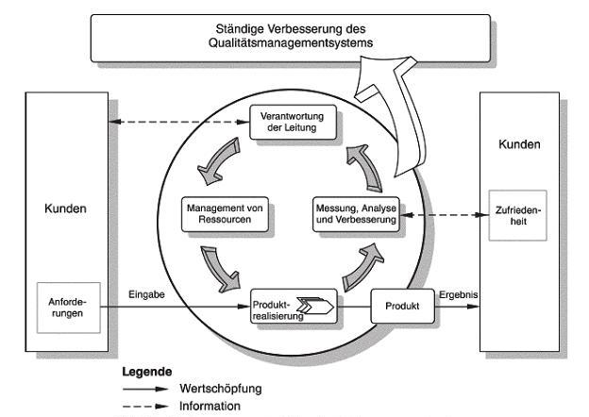
Prozessmodell der ISO 9001:2008

Abbildung 8: Prozessmodell der ISO 9001:2008 (Quelle: [2])

Verantwortung der Leitung
In der Verantwortung der Leitung liegen die Entwicklung, Verwirklichung und ständige Verbesserung des Qualitätsmanagementsystems sowie die Festlegung der Qualitätspolitik/Qualitätsziele und die Verfügbarkeit von Ressourcen (Maschinen, Material, Mitarbeiter, Geld).
Außerdem ist die Leitung des Unternehmens verpflichtet, sicherzustellen, dass Kundenanforderungen ermittelt und erfüllt werden.

Die Verantwortungen und Befugnisse innerhalb der Organisation müssen eindeutig festgelegt und bekannt gegeben werden.
Ein sogenannter „Beauftragter der obersten Leitung“ ist zu benennen und mit folgenden Aufgaben zu betrauen:
- Sicherstellung, dass die erforderlichen Prozesse im Unternehmen eingeführt sind
- Berichterstattung an die Leitung bzgl. Der Notwendigkeit von Verbesserungen
- Förderung des Qualitätsbewusstseins zu Kundenanforderungen im gesamten Unternehmen
Die interne Kommunikation über die Wirksamkeit des Qualitätsmanagementsystems muss gefördert werden, beispielsweise durch Maßnahmen wie Anschlagtafeln, Mitarbeiterbefragungen, Einweisungen von Teams und Besprechungen.
Um die Angemessenheit und Wirksamkeit des Qualitätsmanagementsystems zu beurteilen, muss regelmäßig (z.B. jährlich) eine sogenannte „Managementbewertung“ durchgeführt werden. Was zu beurteilen ist und die erwarteten Ergebnisse diese Bewertung sind in der Norm konkret festgelegt.

Management der Ressourcen
Das Unternehmen muss Maßnahmen durchführen, um die Verfügbarkeit der benötigten Ressourcen sicherzustellen. Zu diesen benötigten Ressourcen zählen:

- Personelle Ressourcen (Mitarbeiter) und deren Qualifizierung
- Infrastruktur wie Gebäude, Arbeitsorte und Versorgungseinrichtungen
- Arbeitsumgebung (Ergonomie der Arbeitsplätze, Hygiene und Sauberkeit, Umgebungsbedingungen)

Produktrealisierung
Das Kapitel „Produktrealisierung“ in der Norm ISO 9001 umfasst folgende Punkte:

- Planung der Produktrealisierung
- Ermittlung der Kundenanforderungen
- Ermittlung der Anforderungen an das jeweilige Produkt
- Kommunikation mit dem Kunden
- Entwicklung von Produkten (Planung, Vorgaben, Ergebnisse, Bewertung, Verifizierungen, Validierungen, Änderungen)
- Beschaffung von Material oder externen Dienstleistungen und Beurteilung der Lieferanten
- Produktion bzw. Dienstleistungserbringung
- Validierung der zur Produktion oder Dienstleistung benötigten Prozesse
- Kennzeichnung und Rückverfolgbarkeit der Produkte
- Regelungen für den Umgang mit Eigentum des Kunden
- Regelungen zur Produkterhaltung (Handhabung, Verpackung, Lagerung, Schutz des Produktes)
- Überwachung und Kalibrierung von Messmitteln

Messung, Analyse und Verbesserung
Neben der reinen Messung der Kundenzufriedenheit z.B.: Kundenbeschwerden bzw. Kundenbefragungen, werden hier auch Prozesse und Produkte überwacht und fließen in die Beurteilung mit ein.
Zu dieser Überwachung zählen auch:
- Lenkung fehlerhafter Produkte (Aussortierung, Kennzeichnung, etc.)
- Den weiteren Verlauf dieser Produkte (Nachbearbeitung, Zurückstufung, etc.)
- Wie der Auslöser definiert werden kann (im Falle einer Person auch informiert werden kann)

Zur Überwachung und Sicherung sollten interne Audits (= Anhörungen bzw. Meetings mit dem Zweck bestimmte Sachverhalte zu analysieren) durchgeführt werden. Diese sollten in regelmäßigen Abständen unter Leitung eines geeigneten Auditors durchgeführt und dokumentiert werden. Die Erkenntnisse werden dann in konkrete Verbesserungsmaßnahmen umgesetzt und im Anschluss durchgeführt und ihrerseits wieder überwacht.

In Bezug auf Fehler werden Korrektur- und Vorbeugungsmaßnahmen festgelegt und die Fehlerursachen an Hand diverser Kriterien (Qualitätsaufzeichnungen, Kundenfeedbacks, etc.) analysiert. Zudem werden die Maßnahmen zur Fehlerbeseitigung überwacht.

Einführung des Qualitätsmanagement-Systems
Von Bedeutung sind Planung, Organisation, Mittelbereitstellung, Umsetzung und die Kontrolle er Aktivitäten im Rahmen der Einführungsphase

Phasen der Einführung
- Entscheidung der Unternehmensleitung
- Festlegung der Qualitätspolitik und der Qualitätsziele
- Einführungsplanung
- Training der Mitarbeiter
- Analyse des Ist-Zustandes und Ermittlung des Verbesserungspotentials
- Bearbeitung des Verbesserungspotential
- Dokumentation des QM-Systems
- Umsetzung und QM-Systemaudits

Dokumentation des QM-Systems
Damit ein Qualitätsmanagementsystem effektiv und effizient arbeiten kann, bedarf es einer angemessenen Transparenz der Regelungen für alle Beteiligten und Betroffenen der Organisation. Diese Transparenz wird durch eine Dokumentation des Qualitätsmanagementsystems erreicht.

Grundsätzliche und wichtige Informationen zum QM-System werden im Qualitätsmanagementhandbuch (QM-Handbuch), Detailinformationen in Verfahrensanweisungen, Arbeitsanweisungen, Prüfanweisungen etc. geregelt. Die Struktur der im Unternehmen eingeführten und benutzten schriftlichen Regelungen wird in einer Dokumentationspyramide dargestellt.

Nutzung
Geltungsbereich
Änderungshäufigkeit

Alle MA
Ggf. Kunden, Behörden
Unternehmens-übergreifend
gering

Handbuch

Führungskräfte und MA betroffener Abteilungen
Prozessspezifisch
Bereichsspezifisch
Funktionsspezifisch
Prozessbeschreibungen
Verfahrensanweisungen

Einzelne MA
Arbeitsplatzspezifisch
Produktspezifisch
hoch
Arbeitsanweisungen

Abbildung 9: Dokumentationspyramide eines QMS

Die Qualitätspolitik beschreibt die Absichten und die Verpflichtung des Unternehmens zur Qualität seiner Arbeit und seiner Produkte. Die Q-Politik wird von der Unternehmensführung formuliert und den Führungskräften und Mitarbeiter bekannt gegeben. Durch eine regelmäßige Überprüfung der Q-Politik wird ihre Aktualität und Richtigkeit bestätigt oder ggf. entsprechend den Bedürfnissen des Unternehmens oder seiner Interessenspartner geändert.

Als Interessenspartner eines Unternehmens gelten:
- Die Kunden des Unternehmens
- Die Mitarbeiter des Unternehmens
- Die Eigentümer des Unternehmens
- Die Lieferanten des Unternehmens
- Die Gesellschaft, in der sich das Unternehmen befindet.

Qualitätsziele berücksichtigen eine „zunehmende Zufriedenheit dieser Interessenspartner“ des Unternehmens sowie „kontinuierliche Qualitätsverbesserungen“ (Continous Improvement). Die Qualitätsziele werden wie die Q-Politik von der Unternehmensführung vorgegeben. Durch Detaillierung der Q-Ziele auf die Bereiche, Abteilungen und Teams entsteht ein Zielsystem, das von der Erreichung der jeweiligen Ziele verfolgt wird. Qualitätsziele sollten immer messbar sein, um eine Verfolgung und Beurteilung zu ermöglichen.

QM-Verfahrensanweisungen (QMV) beschreiben das Zusammenspeil von Tätigkeiten, beispielsweise eine Anleitung zur Erstellung von Prüfungsplänen oder die Vorgehensweise bei der Beschaffung von Material und Teilen. Diese Verfahrensanweisungen spezifizieren die Art der Durchführung von Aufgaben und die hierbei anzuwendenden Mittel und Formulare. Die beschriebenen Verfahrensschritte sind in der vorgegebenen Reihenfolge von den zuständigen Personen einzuhalten. Da in QM-Verfahrensanweisungen viel Know-how des Unternehmens beschrieben ist, sollten diese dokumentierten Regelungen daher Dritten nicht ohne weiteres zugänglich gemacht werden.

Die Struktur von Verfahrensanweisungen
Zum leichteren Verständnis der Inhalte werden QM-Verfahrensanweisungen (QMV) meist in einer im Unternehmen standardisierten Struktur verfasst. Folgende Gliederungspunkte finden sich dabei wieder:
- Zweck der QMV
- Geltungsbereich der QMV
- Begriffe und Definitionen
- Zuständigkeiten, Verantwortlichkeiten
- Abläufe und Regelungen
- Hinweise und Bemerkungen
- Mitgeltende Dokumente
- Änderungsdienst für die QMV
- Verteiler der QMV
- Anlagen zur QMV

Arbeitsanweisungen sind meist arbeitsplatz- bzw. produktbezogene Dokumente. Detaillierte Anweisungen klären für die Mitarbeiter die konkreten Arbeitsschritte an ihrem Arbeitsplatz.

Prüfanweisungen sind ebenfalls meist arbeitsplatz- bzw. produktbezogene Dokumente. Da heute der Mitarbeiter nicht nur seine Arbeit durchführt, sondern diese auch gleichzeitig kontrolliert bzw. prüft, gehören Arbeitsanweisungen und Prüfanweisungen zusammen. Oftmals sind Prüftätigkeiten in die Arbeitsanweisung integriert.

Die Organisation muss ein QM-Handbuch erstellen und aufrechterhalten, das enthält:
- den Anwendungsbereich des QMS, einschließlich Einzelheiten und Begründungen für jegliche Ausschlüsse (Anforderungen der ISO 9001 nicht angewendet werden können)
- die für das QMS erstellten dokumentierten Verfahren oder Verweise darauf und
- eine Beschreibung der Wechselwirkung der Prozesse des QMS

Lenkung von Dokumenten
Die vom QMS geforderten Dokumente müssen gelenkt werden. Es muss ein dokumentiertes Verfahren zur Festlegung der erforderlichen Lenkungsmaßnahmen eingeführt werden um:
- Dokumente bezüglich ihrer Angemessenheit vor ihrer Herausgabe zu genehmigen
- Dokumente zu bewerten, aktualisieren und erneut zu genehmigen
- sicherzustellen, dass Änderungen und der aktuelle Überarbeitungsstatus von Dokumenten gekennzeichnet werden
- sicherzustellen, dass gültige Fassungen der zutreffenden Dokumente an den Anwendungsorten verfügbar sind
- sicherzustellen, dass Dokumente lesbar und leicht erkennbar sind
- sicherzustellen, dass Dokumente externer Herkunft gekennzeichnet werden und ihre Verteilung gelenkt wird und
- die unbeabsichtigte Verwendung veralteter Dokumente zu verhindern und diese in geeigneter Weise zu kennzeichnen falls sie aufbewahrt werden

Lenkung von Aufzeichnungen
Aufzeichnungen, die erstellt werden, um Nachweise der Konformität mit den Anforderungen und des wirksamen Funktionierens des QMS bereitzustellen, müssen gelenkt werden.
Die Organisation muss ein dokumentiertes Verfahren erstellen, um die Lenkungsmaßnahmen festzulegen, die für die Kennzeichnung, die Aufbewahrung, den Schutz, die Wiederauffindbarkeit und die Aufbewahrungsfrist von Aufzeichnungen sowie die Verfügung über Aufzeichnungen erforderlich sind.
Aufzeichnungen müssen lesbar, leicht erkennbar und wieder auffindbar bleiben.

Total Quality Management (TQM)
Total Quality Management kann übersetzt werden als „ganzheitliches, umfassendes Qualitätsmanagement“. Zu den relevanten Prinzipien der TQM-Philosophie zählen:

- Qualität orientiert sich an allen Interessenpartnern des Unternehmens.
(Kunden, Lieferanten, Mitarbeiter, Eigentümer, Gesellschafter)
- Qualität wird mit Mitarbeitern aller Bereiche und Ebenen erzielt.
(Eigenverantwortlichkeit für Qualität durch jeden Mitarbeiter, z.B. Selbstkontrolle)
- Qualität umfasst mehrere Dimensionen, die durch Kriterien operationalisiert werden müssen. (Produktqualität, Prozessqualität, Servicequalität, etc.)
- Qualität ist kein Ziel, sondern ein Prozess, der nie zu Ende geht (Continuous Improvement)
- Qualität bezieht sich nicht nur auf Produkte, sondern auch auf Dienstleistungen. (technische Prozesse und administrative Prozesse)
- Qualität setzt aktives Handeln voraus und muss erarbeitet werden. (Agieren statt reagieren)

Die Aspekte des Total Quality Managements werden am besten mit den Modell der EFQM (European Foundation for Quality Management) beschrieben.

EFQM
Das EFQM-Modell ist ein Qualitätsmanagement-System des Total Quality Management. Es wurde 1988 von der European Foundation for Quality Management (EFQM) entwickelt. Nach Schätzungen arbeiten 10.000 Unternehmen danach.

Die grundlegenden Konzepte des EFQM-Modells betreffen:
- Ergebnisorientierung
- Kundenorientierung
- Führung und Zielkonsequenz
- Management mit Prozessen und Fakten
- Mitarbeiterentwicklung und –beteiligung
- Kontinuierliches Lernen, Innovation und Verbesserung
- Aufbau von Partnerschaften
- Verantwortung gegenüber der Öffentlichkeit

Das Modell der EFQM hat dabei folgende Zielsetzungen:
- Bietet ein Bewertungsmodell für unternehmerische Spitzenleistungen – Business Excellence
- Kann branchenunabhängig benutzt werden
- Kann unabhängig von der Unternehmensgröße eingesetzt werden
- Hat eine offene Struktur
- Berücksichtigt die Tatsache, dass es viele Vorgehensweisen in Unternehmen gibt, um Spitzenleistungen zu erreichen
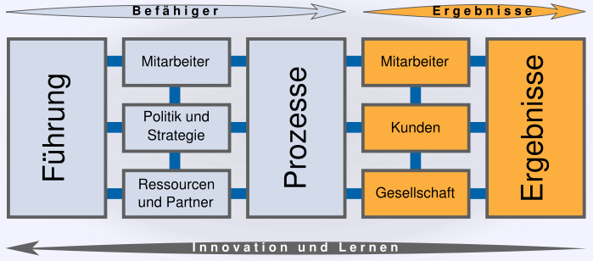
- Berücksichtigt die kausalen Zusammenhänge zwischen Aktion (Befähiger-Kriterien) und Wirkung (Ergebnis-Kriterien)
- Beruht auf grundlegenden Konzepten des „umfassenden Qualitätsmanagements“

Abbildung 10: Modell der EFQM (Quelle: http://de.wikipedia.org/wiki/EFQM-Modell)

Das Modell berücksichtigt sogenannte „Befähiger- und Ergebnis-Kriterien“

Die Befähiger-Kriterien befassen sich damit, „WIE“ die Organisation vorgeht.
Die Ergebnis-Kriterien beziehen sich darauf, „WAS“ die Organisation erreicht hat und noch erreichen wird.

Da es sich um ein Bewertungsmodell für die unternehmerischen Leistungen handelt, sind die Führungskräfte aufgefordert, die vorhandenen und durchgeführten Aktivitäten, Maßnahmen und Regelungen im Unternehmen zu ermitteln und zu bewerten.

Befähigerkriterium „Führung“:
Analyse der Maßnahmen der Führungskräfte, um die Mission, die Vision und die Werte des Unternehmens zu erarbeiten, einzuführen und deren Umsetzung zu unterstützen. Weitere Aspekte dieses Kriteriums sind das Bemühen der Führungskräfte um Kunden, Partner und Vertreter der Gesellschaft sowie die Unterstützung und Motivation der eigenen Mitarbeiter.

Befähigerkriterium „Politik und Strategie“:
Analyse wie die Politik und Strategie des Unternehmens auf der Basis von Leistungsmessungen und Marktforschungen gründet und wie die gegenwärtigen und zukünftigen Bedürfnisse von Kunden einfließen. Außerdem soll geklärt werden, wie die Unternehmensstrategie umgesetzt und deren Realisierung überprüft wird.

Befähigerkriterium „Mitarbeiter“:
Analyse wie Mitarbeiterressourcen geplant und gemanagt werden. Wie die Qualifikation und Fähigkeiten der Mitarbeiter verbessert werden und wie im Unternehmen zwischen Führungskräften und Mitarbeiter kommuniziert wird.

Befähigerkriterium „Ressouurcen und Partnerschaften“:
Analyse wie Finanzen, Gebäude, Einrichtungen, Technologien, Informationen, Wissen und Herstellungsmaterialien gemanagt werden.

Befähigerkriterium „Prozesse“:
Analyse wie Prozesse gestaltet, eingeführt und verbessert werden. Die Ausrichtung der Prozesse auf die Kundenbedürfnisse wird besonders betrachtet und bewertet.

Ergebniskriterium „mitarbeiterbezogene Ergebnisse“:
Nachweise, die die Wahrnehmung und Zufriedenheit der Mitarbeiter des Unternehmens darstellen. Dazu gehören auch Messergebnisse, die das Unternehmen intern erfasst, um die Leistung der Mitarbeiter zu überwachen und zu verbessern (z.B. Teamarbeit, Verbesserungsvorschläge etc.).

Ergebniskriterium „kundenbezogene Ergebnisse“:
Nachweise darüber, welche Wahrnehmung Kunden vom Unternehmen, seinen Produkten und Prozessen haben. Dazu gehören auch Messergebnisse, die das Unternehmen intern verwendet, um die Leistungsfähigkeit zu überwachen, zu verstehen, und zu verbessern (z.B. Reklamationen, Termintreue, Kundenzufriedenheit etc.)

Ergebniskriterium „gesellschaftsbezogene Ergebnisse“:
Nachwiese darüber, welche Wahrnehmung die Gesellschaft vom Unternehmen hat. Dazu gehören auch Messergebnisse, die das Unternehmen intern erfasst (z.B. Engagement in der Gemeinde, Zusammenarbeit mit Schulen, karitative Aktivitäten etc.).

Ergebniskriterium „Wichtige Ergebnisse der Organisation“:
Nachweise darüber, welche Schlüsselergebnisse das Unternehmen geplant und realisiert hat. Dazu gehören auch operationelle Ergebnisse, um die Leistungen zu überwachen, zu verstehen, vorherzusagen und zu verbessern (z.B. Umsatz, Ertrag, Wachstum, Neuprodukte, Patente etc.).

Zertifizierung des Qualitätsmanagement-Systems

Zertifizierungsablauf
Die Zertifizierung eines QM-Systems ist die Überprüfung durch eine unabhängige Stelle (dem Zertifizierungsinstitut), ob die Anforderungen der ISO 9001 vom Unternehmen erfüllt werden.
Nach der Auswahl des Zertifizierungsinstituts erfolgt das informative Vorgespräch. Anhand einer Kurzfragenliste überprüft das Zertifizierungsinstitut, ob das QM-System des Unternehmens soweit ausgereift ist, dass es grundlegende Elemente einer erfolgreichen Zertifizierung erfüllt. Im QM-Dokumentencheck werden das QM-Handbuch und die Prozessbeschreibungen hinsichtlich der Erfüllung der zugrunde liegenden Norm geprüft. Festgestellte Schwachstellen sind vor dem Zertifizierungsaudit zu beheben.
Beim Zertifizierungsaudit wird anhand von detaillierten Fragen die Realisierung des QM-Systems überprüft. Die Ergebnisse werden im Auditbericht zusammengefasst.

Nach positiven Zertifizierungsaudit erhält das Unternehmen ein Zertifikat, das drei Jahre gültig ist. Nach Ablauf besteht die Möglichkeit, in einem Erneuerungsaudit das Zertifikat um weitere drei Jahre zu verlängern.

Zertifizierungskosten
Die Zertifizierungsdauer und die Zertifizierungskosten hängen von folgenden Einflussfaktoren ab:
- Unternehmensgröße (Anzahl der Mitarbeiter)
- Anzahl der Standorte des Unternehmens
- Art der Leistung des Unternehmens: Produktion oder Dienstleistung
- Zertifizierungsinstitut

Nutzen eines Qualitätsmanagement-Systems

Gründe für die Einführung
- Kundendruck
- Kontrolle der Abläufe
- Wettbewerbsdruck

Nutzen eines Qualitätsmanagement-Systems
- Transparenz der Abläufe
- Qualitätsbewusstsein
- Qualitätsverbesserung
- Kundenzufriedenheit
- Vorteile am Markt

Qualitätsmanagement-Systeme – Gewinn- und Verlustrechnung
Aufwendungen:
- Implementierungsaufwand
    - Zeitaufwand der Mitarbeiter
    - Stelle des Qualitätsbeauftragten
    - Schulungen der Mitarbeiter
    - Hardware-/Softwarekosten
    - Beratungsaufwand
  - Zertifizierungsaufwand
    - Audit
    - Zertifikat
Erträge:
- Kundenorientierte Erträge
    - Höhere Kundenzufriedenheit
    - Weniger Reklamationen
    - Gesteigerte Kundenbindung/-loyalität
    - Zertifikat als Nachweis
    - Wettbewerbsvorsprung
    - Ausgangsposition bei Vertragsverhandlungen
    - Werbe- und Marketinginstrument
    - Absicherung gegenüber Produkthaftungsfällen
        - Produkt- und prozessorientierte Erträge
    - Prozessorientiertes Arbeiten statt „Silodenken“
    - Reduzierte Fehlerkosten
    - Höhere Produktzuverlässigkeit
    - Transparente Abläufe
    - Eindeutige Vorgaben und Anweisungen
    - Kürzere Durchlaufzeit
        - Mitarbeiterorientierte Erträge
    - Gesteigertes Qualitätsbewusstsein
    - Höhere Mitarbeiterzufriedenheit
    - Reduktion der Krankenstände
    - Geringere Fluktuation
    - Höhere Sicherheit/Gesundheit
    - Mehr Verbesserungsvorschläge

Werkzeuge und Methoden des Qualitätsmanagement
Werkzeuge im Qualitätsmanagement dienen zur Problemanalyse und Problemlösung. Diese sogenannten Qualitätswerkzeuge werden oft auch als „Q7“ bezeichnet und wurden von dem Japaner Ishikawa entwickelt. Die Verwendung von Qualitätswerkzeuge ist leicht und effektiv und sie basieren meistens auf quantitativen Methoden. Sie werden verwendet um:
- Probleme festzustellen
- Problemgebiete eingrenzen
- Ursachen und die Faktoren die dazu führen zu bewerten
- Festzustellen ob die angenommenen Fehlerursachen richtig sind
- Beseitigung des Fehlers durch die Beseitigung der Fehlerursachen
Die Qualitätswerkzeuge oder auch „Q7“ die verwendet werden sind:
- Fehlersammelkarte
- Säulendiagramm (Histogramm)
- Qualitätsregelkarte
- Pareto-Analyse
- Streudiagramm (Korrelationsdiagramm)
- Kreativitätstechniken (Brainstorming etc.)
- Ursache-Wirkungsdiagramm

Fehlersammelkarte
Mit Hilfe einer Fehlersammelkarte kann man Fehler die man festgestellt oder beobachtet hat auf eine einfache Art und Weise erfassen und diese übersichtlich darstellen. Aus dieser Darstellung kann man dann Trends erkennen und erkennen wo man eingreifen muss.
Eine der einfachsten Formen einer Fehlersammelkarte ist die Strichliste.
Die Fehlersammelkarte dient auch zum Sammeln verschiedenster Daten für andere Qualitätswerkzeuge oder Methoden.

Vorgehensweise
- Problem muss festgelegt werden welches untersucht werden soll
- die bekannten Fehlerarten bestimmen
- Wer soll die Fehler erfassen und in welchen Zeitraum sollen die Fehler erfasst werden
- Erstellung der Fehlerliste
- Beginn mit der Fehlersammlung
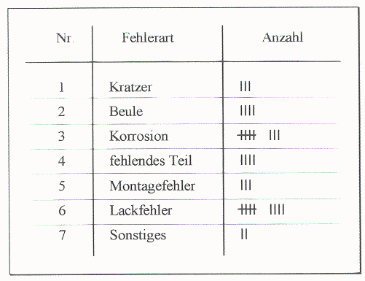

Abbildung 11: Beispiel für eine Fehlersammelkarte (Quelle:[1])

Vorteile
- geringer Aufwand
- Mitarbeiter müssen falls überhaupt nur wenig geschult werden
- einfache Darstellung und Interpretation

Nachteile
- es gibt keine zeitliche Erfassung der Fehler innerhalb eines Zeitraums
- nur bekannte Fehler können erfasst werden
- wird schnell unübersichtlich besonders bei vielen Fehlern

Säulendiagramm (Histogramm)
In einem Säulendiagramm werden ermittelte Daten zusammengefasst, verdichtet und in Klassen eingeteilt.

Anwendungsgebiete
Klassifizieren und Darstellen von Datenmengen in allen Geschäftsprozessen.

Nutzen
Schwerpunkte und Streuungen von Merkmalswerten verdeutlichen.

Ziel
Darstellung von Messwerten eines Prozesses, um die Streubreite, die Form der Streuung und die Schwerpunkte der Verteilung (Lage, Form) zu verdeutlichen. Damit können Gesetzmäßigkeiten leichter sichtbar gemacht werden.

Vorteile
- einfacher Umgang mit großen Datenmengen
- kritische Werte lassen sich aus der Darstellung leicht entnehmen
- keine aufwändige Software notwendig
- Darstellung der Streuung und des Mittelwertes eines Merkmals
- maschinelle Datenerfassung möglich

Nachteile
- Abhängigkeiten sind nicht darstellbar
- Betrachtung nur eines Merkmals
- die Information „Zeit“ bleibt unberücksichtigt

Vorgehen
- Die gesammelten Daten sowie die Anzahl der Daten in der Urliste bereitstellen
- Zur Klasseneinteilung die Datenspannweite, Anzahl der Klassen und die Klassenbreite bestimmen
- Anhand der Klasseneinteilung durch Zuordnung der Daten in die entsprechenden Klassen eine Häufigkeitstabelle erstellen
- Im Diagramm auf der waagrechten Achse die Klassen eintragen und auf der senkrechten Achse die Häufigkeiten der einzelnen Klassen als Balken darstellen
- Interpretation von Zentrierung, Streuung und Form und Vergleich mit Kundenanforderungen
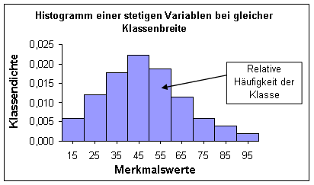

Klassen  anzahl | Klassen  grenzen | Klassen  mitte | Häufigkeit | Total
1 | 5,00-5,29 | 5,15 | II | 2
2 | 5,30-5,59 | 5,45 | IIII IIII | 10
3 | 5,60-5,89 | 5,75 | IIII IIII IIII | 15

Abbildung 12: Beispiel Histogramm (Quelle: http://startistik.csd.univie.ac.at/Module/DeskriptiveStatistik/Terminologie_Methodik_DS.htm)

Qualitätsregelkarte
Mit Hilfe von Qualitätsregelkarten soll geklärt werden, ob Abweichungen normal ( = nur zufällig streuend) sind, oder durch Störungen des Prozesses hervorgerufen werden.
QRK können zur Überwachung dienen, ob ein Prozess bezüglich eines Qualitätsmerkmals beherrscht ist oder auch dazu dienen, um anzuzeigen, ob ein Prozess einen zu hohen Anteil an Werten außerhalb eines Toleranzbereichs liefert.
Sie findet vorwiegend Anwendung im Rahmen der Statistischen Prozessregelung (SPC).
Da eine 100% Prüfung oft nicht möglich und außerdem sehr aufwendig ist, wird in vielen Fällen die statistische Prozesslenkung bevorzugt. Aufgabe der SPC ist ständige Überwachung von Prozessen (Prozessgrößen).

Vorteil
- Trennung zwischen zufälligen und systematischen Einflüssen.
- Verhalten der Prozesse wird erkannt
- automatisierbar
- Verlauf des Mittelwertesund der Streuung schnell erkennbar
- für unterschiedliche Ziele stehen verschiedene Regelkarten zur Verfügung

Nachteile
- zeigt nur die Wirkung, nicht die Ursache und betrachtet nur ein Merkmal
- Schulungen über Grundregeln der Messtechnik, der Statistik und der Stichprobenentnahme für die Anwendung und Interpretation nötig

Pareto-Analyse
Das Pareto-Diagramm ist ein Säulendiagramm, das Themen (u. a. Problemursachen) nach ihrer Bedeutung ordnet. Es beruht auf dem Pareto-Prinzip, welches besagt, dass die meisten Auswirkungen eines Problems (80 %) nur auf eine kleine Anzahl von Ursachen (20 %) zurückzuführen ist. Die Pareto-Analyse ermöglicht, das Wesentliche vom Unwesentlichen zu trennen, um so die eigene Energie auf bedeutungsvolle (kostenintensive) Bereiche zu konzentrieren.
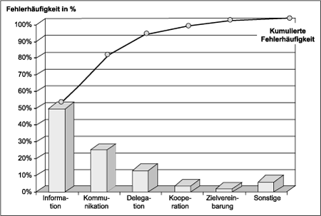

Abbildung 13: Pareto-Diagramm (Quelle: http://www.schiering.org/arhilfen/qualit/qm/personal.htm)

Anwendungsgebebiete
- grafische Darstellung von Ursachen in der Reihenfolge der Bedeutung ihrer Auswirkungen
- Problemlösungsprozess: Daten analysieren, Ursachen bestimmen
- Fehlerbeseitigung: Ermittlung der Hauptfehlerursache
- Darstellung von Kosten, Mengen, Ressourcen je nach Aufgabengebiet

Ziele
- Auswertung von Datensammlungen
- Trennung der wesentlichen von den weniger wichtigen Merkmalen
- anschauliche grafische Darstellung von Daten
- Aufdecken der vorrangig zu bearbeitenden Probleme
- Aussagen über die zu erwartenden Verbesserungen
- Auswertung von Datensammlungen und Fehlersammelkarten
- Messinstrument für Verbesserungen

Vorgehensweise
- Sammlung der relevanten Daten, z.B. mit Hilfe der Fehlersammelkarte
- Gegebenenfalls müssen Klassen gebildet werden (z.B. Zusammenfassung von Messwertbereichen, Kostenarten, Kostenstellen, Warengruppen usw.)
- Ermittlung des relativen Anteils (%) der einzelnen Merkmale/Merkmalsklassen (z.B. Fehlerarten, Kostenarten, Messergebnisse) aus der Gesamtheit
- Sortieren der Merkmale/Merkmalsklassen nach absteigenden Werten
- stufenweise Aufsummierung der Werte (kumulieren)
- grafische Darstellung (graphisches kumulieren)
- Zusammenfassung in A, B und C-Merkmale – Anwendung der 80:20 Regel
- Problembehebung des A-Bereichs erarbeiten z.B. unter Verwendung des Ishikawa Diagramm – Priorisierung der Ursachen und Maßnahmenkatalog

Vorteile
- nach Wichtigkeit sortierte Darstellung von Daten
- Entscheidungshilfe zur Festlegung der Reihenfolge der Problemlösung
- übersichtliche ABC-Klassifizierung
- einfach und ohne große Vorkenntnisse anwendbar
- geringer Zeitaufwand, wenn Daten vorhanden sind

Nachteile
- nur eine begrenzte Anzahl von Klassen ist sinnvoll darstellbar
- Ergebnis hängt sehr stark von der Definition der Klassen ab
- individuelle Gewichtung der Klassen ist nicht möglich

Streudiagramm
Das Streudiagramm stellt die Beziehung zwischen zwei Merkmalen grafisch dar, die paarweise an einem Objekt aufgenommen werden. Die Merkmale werden im Diagramm als Punkte dargestellt. Man kann Rückschlüsse auf einen statistischen Zusammenhang zwischen den beiden Merkmalen ziehen

Anwendungsgebiete
- Datenanalyse
- Problem- und Fehlerursachenbestimmung

Nutzen
Ermittlung der Beziehung zwischen zwei Merkmalen, insbesondere bei linearen Zusammenhängen.

Ziel
- Ermittlung der Stärke der Beziehung zwischen zwei Merkmalen
- Überprüfung vermuteter Ursache-Wirkungsbeziehungen

Vorgehensweise
- Festlegung der zu betrachtenden Variablen
- Datenerhebung von mindestens 50 bis 100 Einzelwerten
- Eintragung der ermittelten Werte in ein X-Y-Koordinatensystem
- Interpretation des Diagramms und Bestimmung der zwei Merkmale

Bei der Interpretation eines Streudiagramms muss beachtet werden, dass nur ein statistischer Zusammenhang aufgezeigt werden kann. Ob die Merkmale auch logisch zusammenhängen, muss zusätzlich geprüft werden.

Vorteil
- einfache und schnell durchführbare Technik

Nachteil
- Vortäuschung falscher (unlogischer) Zusammenhänge möglich

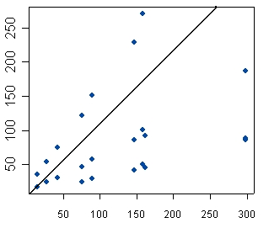
Abbildung 14: Streu-Diagramm (Quelle: http://www.bb-sbl.de/tutorial/zusammenhangsanalyse/streudiagramme.html)

Ursache-Wirkungsdiagramm (Ishikawa-Diagramm)
Das Ursache-Wirkungsdiagramm oder auch Ishikawa-Diagramm genannt ist eine einfache Technik zur Problemanalyse, bei der Ursache und Wirkung (Problem) voneinander getrennt werden. Mittels Brainstorming werden die möglichen Haupt- und Nebenursachen ermittelt. Diese Arbeit wird meistens in einem Team gemacht. Die Haupt- und Nebenursachen werden grafisch dargestellt und anschließend analysiert. Durch die Bewertung ergeben sich Schwerpunkte für die Ursache welche weiter analysiert werden.
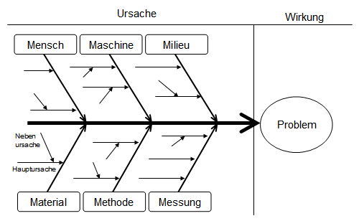

Abbildung 15: Ishikawa-Diagramm (Quelle: http://de.wikipedia.org/wiki/Ursache-Wirkungs-Diagramm)

Die ursprünglichen Haupteinflussgrößen, auch „5M’s“ genannt, Mensch, Maschine, Milieu, Material, Methode und Messung bzw. ergänzt auf „7M’s“ Management und Marketing können auch erweitert werden falls notwendig (z.B.: Prozess).

Vorgehensweise
- Ursachen erster Ordnung festlegen
Es wird häufig mit der 5-M-Methode begonnen, die als grundsätzliche Ursachen die Felder Mensch, Maschine, Methode, Material und Milieu enthält. Diese Methode muss nicht angewendet werden, man kann auch eigene Hauptursachen festlegen. In Erweiterung der 5-M-Methode können zusätzliche Ursachengruppen wie Messung oder Management berücksichtigt werden. Die Ursachen erster Ordnung werden im Diagramm an einem Grundpfeil, der auf das Problem zielt, eingezeichnet
- Einzelursachen und Nebenursachen festlegen
Mit Hilfe eines Brainstormings werden weitere Ursachen gesucht und in das Diagramm eingetragen, die die Ursachengruppen verzweigen. Dafür bieten sich die W-Fragen an: Was, Wann, Wo, Warum, Wer, Wie?
- Auswahl der wahrscheinlichsten Ursache
Nach Betrachtung der möglichen Ursachen werden diese durch die Gruppenmitglieder bzw. Experten im Diagramm gewichtet. Anschließend wird die wahrscheinlichste Ursache bestimmt.
- Überprüfen der wahrscheinlichsten Ursache au Richtigkeit
In einer genauen Untersuchung, ggf. mit Rückgriff auf Kenntnisse und Erfahrungen von Fachleuten, wird geprüft, ob auch tatsächlich die richtige Ursache für das Problem gefunden wurde.
- Entwicklung von Lösungsalternativen und Entscheidung für die optimale Lösung
Um das Problem zu lösen, werden verschiedene Möglichkeiten ausgearbeitet und nach Qualität, Kosten und Einführungsdauer bewertet. Anschließend wird darauf eine optimale Lösung gewählt.
- Realisierung de Lösungsvorschlages
Die als optimal bewertete Lösung wird in die Praxis umgesetzt.
Vorteile
- Vielseitige Betrachtungsweisen durch Teamarbeit
- Methode ist universell einsetzbar
- Ermöglicht strukturiertes Vorgehen bei der Problemanalyse
- Ergänzung jederzeit möglich
- Leicht erlernbar und sofort anwendbar

Nachteil
- Diagramm ist subjektiv und hängt von der Ersteller Gruppe ab

Zusammenfassung der Q7 Werkzeuge
Die sieben elementaren Qualitätswerkzeuge Q 7 umfassen die Fehlersammelliste, das Histogramm
und die Qualitätsregelkarte als Tools der Fehlererfassung sowie das Paretodiagramm,
Brainstorming, Korrelationsdiagramm und Ursache-Wirkungsdiagramm als Tools
der Fehleranalyse.
In der Fehlersammelliste werden für ein konkretes Projekt oder Problem Fehlerkategorien
festgelegt und deren Auftreten für einen festgelegten Zeitraum in einer Strichliste erfasst.
Daten können im Histogramm in Klassen zusammengefasst als Säulendiagramm dargestellt
werden.
Dank der Qualitätsregelkarte können über einen Prozess Aussagen hinsichtlich Beherrschung
getroffen werden. Es werden aus einer fortlaufenden Reihe von Stichproben Daten
mit ihren Warn- und Eingriffsgrenzen sichtbar gemacht.
Das Paretodiagramm zeigt übersichtlich in Form eines Säulendiagramms, dass 80 % der
Wirkungen aus 20 % der Ursachen resultieren.
Das Ursache-Wirkungsdiagramm zeigt Haupt- und Nebenursachen für eine definierte Wirkung
und wurde von Kaoru Ishikawa entwickelt.
Das Korrelationsdiagramm zeigt grafisch aufbereitet, ob ein Zusammenhang zwischen zwei
veränderlichen Faktoren besteht.
Die Kreativitätstechnik Brainstorming ermöglicht es, viele Ideen frei von allen Zwängen zu
generieren.

Werkzeug | Eingaben | Informationsdarstellung, Ziel
Fehlersammelkarte | Messwerte, Merkmal, Fehler | strukturierte Erfassung von Fehleranzahl zur Priorisierung | N
Säulendiagramm (Histogramm) | Messwerte | Häufigkeitsverteilung von Daten | N
Qualitätsregelkarte | Messwerte | graphische Darstellung der Prozessstreuung und der Prozesslage | N
Pareto-Diagramm | Fehleranzahl, Fehlerkosten | graphische Klassifizierung der Wertigkeit und Wichtigkeit von Fehlern | V T
Streudiagramm (Korrelationsdiagramm) | Messwerte | graphische Verknüpfung zweier Variablen und deren Abhängigkeiten | N
Kreativitätstechniken | Fragestellung, Problem | Ideenfindung, Strukturierung und Veranschaulichung von Ursachen, Lösungen etc. | V T
Ursache-Wirkung Diagramm | erkanntes Problem, Ursache | Visualisierung von Ursachen und deren Abhängigkeiten | N T
N: numerische Information; V: verbale Information; T: besonders geeignet in Teams

Failure Mode and Effects Analysis (FMEA)
Die Methoden des Qualitätsmanagement greifen in der Regel auf Werkzeuge zurück, doch ist die Trennung zwischen Methode und Werkzeug nicht einheitlich.

Die FMEA (dt. Fehler- Möglichkeits- und Einflussanalyse) ist eine formalisierte, systematische Methode. Sie dient dazu um Probleme, Risiken und deren Folgen bereits vor der Entstehung zu erfassen und durch Maßnahmen diese Probleme zu vermeiden.

Anwendungsgebiete für FMEA Methoden sind sämtliche Verbesserungen im Prozess- und Produktbereich eines Unternehmens.

Ziel der FMEA Methode ist, möglich Fehler oder Schwächen
- zu erkennen,
- zu bewerten
- und durch Maßnahmen zu vermeiden.

Durch eine detaillierte Dokumentation von Erfahrungen und Resultaten kann ein zusätzlicher Nutzen für weitere Bereiche.

Vorteile:
- systematische Vorgehensweise
- Nachvollziehbarkeit durch detaillierte Dokumentation, besonders bei Änderungen und Verbesserungen
- Nachbesserungen werden verringert (kosteneinsparend)

Nachteile
- zeitaufwändig
- Bewertung sollte durch Experten durchgeführt werden

Arten der FMEA
Man unterscheidet folgende FMEA Arten:
- Konstruktions- bzw. Entwicklungs-FMEA
- System- bzw. Produkt- FMEA
- Prozess – FMEA

Bei der Konstruktions- bzw. Entwicklungs- FMEA liegen keine Produkte vor. Man untersucht Konzepte oder Entwürfe und prüft diese Konzepte/Entwürfe auf mögliche Schwachstellen.

Bei der System- bzw. Produkt- FMEA liegt ein fertiges Produkt vor, das kleiner sein kann (Produkt) oder sich aus verschiedenen Teilen zusammensetzt (System). Hier lassen sich schon die fertigen Komponenten begutachten und damit auch besser beurteilen.

Bei der Prozess- FMEA geht es darum, einen (Fertigungs-) Prozess auf mögliche Schwachstellen zu untersuchen. Zur Beurteilung muss mindestens ein Prozess Plan vorliegen, besser wäre natürlich die Begutachtung eines laufenden Prozesses.

Durchführung der FMEA
Die FMEA findet grundsätzlich als Teamarbeit statt, es sollen Spezialisten der verschiedenen Teile des Unternehmens (Verkauf, Entwicklung, Produktion, Qualitätswesen, etc.) zusammenkommen und die gestellte Aufgabe bearbeiten. Es geht zunächst um die Beschreibung des Ist - Zustandes und der daraus ableitbaren möglichen Fehler. Dann werden die Fehler bewertet nach der Wahrscheinlichkeit des Auftretens, der Entdeckung und nach der Bedeutung der Fehlerfolgen. Schließlich werden noch für gravierend erkannte Fehler, Maßnahmen zur Fehlerbeseitigung beschlossen, deren Realisierung und auch deren Wirkung werden in einer späteren Sitzung festgestellt werden. Grundlage für die Arbeit ist ein Formblatt, welches die Übersichtlichkeit erleichtert. Das hier gezeigte Formblatt (Ursprung VDA) hat sich weitgehend durchgesetzt.
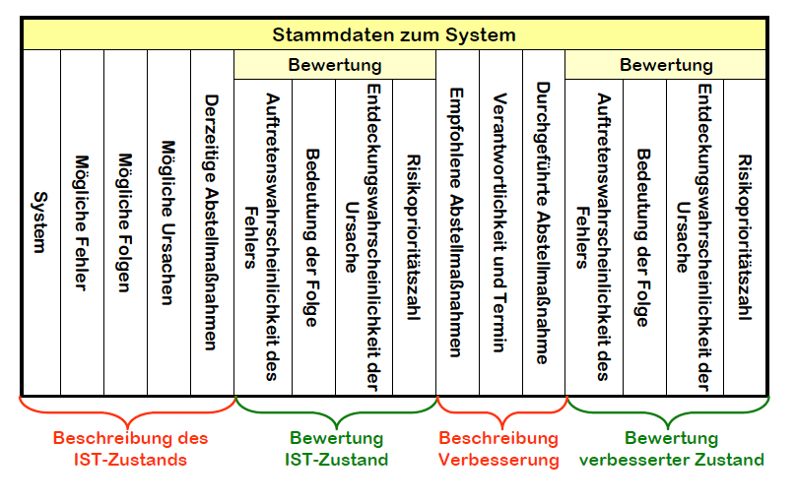
Abbildung 16: Formblatt – Ursprungs VDA (Quelle: [1])

Kontinuierlicher Verbesserungsprozess (KVP)
Im Jahr 1986 stellte der Japaner Masaaki Imai sein Buch mit dem Titel „Kaizen" vor. Laut Imai bedeutet Kaizen kontinuierliche Verbesserung.
Kaizen bzw. KVP (Für Kontinuierlicher Verbesserungs-Prozess) beinhaltet eine stetige Ansammlung kleiner Verbesserungsvorschläge seitens der Mitarbeiter eines Unternehmens.

Auch die Geschäftsleitung und Führungskräfte aller Ebenen sind in den KVP mit eingebunden. Nach Imai ist das Erreichen von Verbesserung kein einzelner großer Schritt, sondern die Aneinanderreihung vieler kleiner Schritte, deren großes Ziel die Konkurrenzfähigkeit der Unternehmung am Markt, die Steigerung der Kundenzufriedenheit und die kontinuierliche Verbesserung aller Leistungen und Tätigkeiten ist.

Voraussetzungen für KVP
Die Bereitschaft zum Wandel und zur Weiterentwicklung der Belegschaft und der Unternehmensleitung ist eine Grundvoraussetzung, um eine stetige Verbesserung zu erreichen. Die Komplette Unternehmensstruktur lässt sich in vier Bereiche einteilen:
- Unternehmensleitung
- Obere Führungsebene
- Bereichsleiter
- Mitarbeiter

Die Unternehmensleitung muss vor allem ein Klima schaffen, bei dem jeder in der Unternehmung befähigt wird (oder sich traut), Verbesserungsvorschläge zu tätigen. Dazu muss bei allen ein Problembewusstsein geschaffen werden, damit erkannt wird, wo Verbesserungen möglich und sinnvoll sind. Der Mitarbeiter als einzelner muss ernst genommen und seine Vorschläge sollen in die Tat umgesetzt werden. Es sollte ein Prämienkatalog für umgesetzte und nicht umgesetzte Vorschläge erarbeitet werden. Für diesen Zweck könnten Vorschlagsammelboxen aufgestellt, oder in bestimmten Zeitabständen Workshops (Teamarbeit, Zirkelarbeit) veranstaltet werden, bei denen dann Verbesserungsvorschläge gemacht bzw. besprochen werden können.

Aufgaben der Unternehmensbereiche
In den KVP sind alle Unternehmensbereiche eingebunden, haben aber naturgemäß andere Aufgaben.

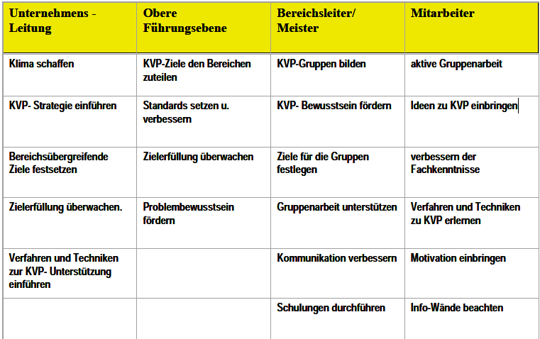

Abbildung 17: Aufgaben der Unternehmensbereiche (Quelle [1])

Ziele des KVP
Die Ziele der kontinuierlichen Verbesserung lassen sich in wenigen Punkten zusammenfassen.

Standards verbindlich festlegen
Ein wesentlicher Bestandteil des ist die Standardisierung von Prozessabläufen und Arbeitsmethoden. Standardisierung ist die zeitlich befristete Festschreibung einer Arbeitsmethode, eines Arbeitsablaufes. Dabei geht es darum, die derzeit beste und einfachste Methode als Standard festzuschreiben und damit für alle Mitarbeiter verbindlich zu machen. Diese Methode wäre aus Gründen der Wirtschaftlichkeit und der Fehlerfreiheit auch die vorteilhafteste.

Vermeidung von Fehlern
Dies ist mit der Methode Poka Yoke abgedeckt. Jeder Fehler kostet Geld, er kann zur Verärgerung des Kunden führen, was wiederum eine Schwerwiegende und langfristige negative Auswirkung haben kann.
Poka Yoke ist nicht für alle Fehler anwendbar. Es sollen insbesondere die zufälligen, von Menschen verursachten Fehler vermieden werden. Bei der Prüfung, ob die Methode Verwendung finden kann, muss zunächst untersucht werden, ob der mögliche Fehler, der z.B. in einer FMEA erkannt wurde, überhaupt von Menschen verursacht wurde. Dann muss geprüft werden, ob der Fehler nur durch eine 100 % Prüfung erkannt werden kann und dann muss auch noch festgestellt werden, ob der Fehler plötzlich auftritt. Die letzten beiden Einschränkungen bestimmen den rein zufälligen Fehler, der nicht durch Stichprobenprüfungen oder Parameterüberwachung erkannt werden kann. Nur bei Erfüllung dieser Bedingungen ist der Fehler Poka Yoke fähig und man beschreibt den möglichen Irrtum.

Rationalisierung
Die Rationalisierung kann in drei Teilbereiche gegliedert werden:

Vermeidung Nicht- wertschöpfender Tätigkeiten:
Nicht- wertschöpfende Tätigkeiten können durch folgende Situationen entstehen:
- Wartezeiten
- Transport
- Bestände
- Bewegung
- Fehler/Fehlerbehebung

Vermeidung von Verschwendung:
In Anlehnung an die „drei-Mu-Checkliste“ (Muda=Verschwendung, Muri=Überlastung, Mura=Abweichung) sollten zur Minimierung der nicht wertschöpfenden Tätigkeiten die in der folgenden Abbildung gezeigten Faktoren analysiert werden.
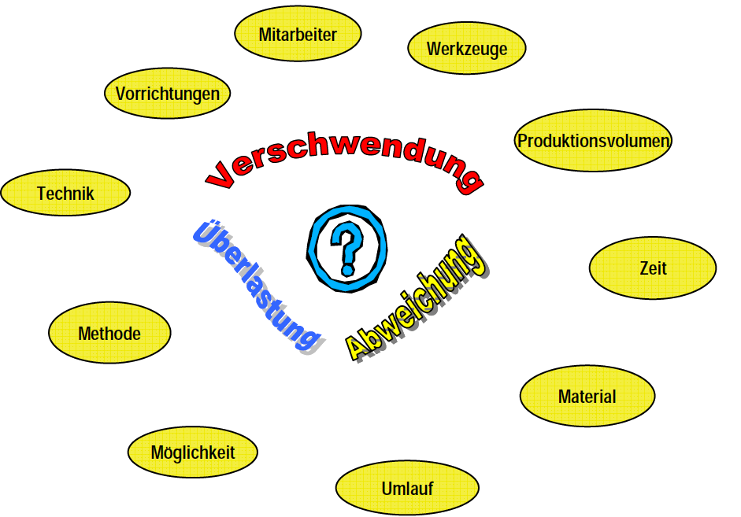

Abbildung 18: „3 Mu-Checkliste“ (Quelle [1])

Beispiele sind: Überlastung der Mitarbeiter, Zeitdauer von Vorgängen, Wartezeiten, Materialverschwendung durch zu viel Abfall beim Zuschneiden, Nacharbeit, etc.

Rationalisierung am Arbeitsplatz:
Während die „3 Mu-Checkliste“ sich mit der Verschwendung bei der Produkterstellung beschäftigt, zielt die „5-S Bewegung“ direkt auf den Arbeitsplatz eines Mitarbeiters ab.
- Seiri: Schaffe Ordnung (Trennung von Notwendigen und nicht Notwendigen)
- Seiton: Bewahre die Ordnung (bei Werkzeugen und Material)
- Seiso: Achte auf Sauberkeit
- Seiketsu: Erziehe dich selbst zu Ordnung und Sauberkeit
- Shitsuke: Übe Disziplin am Arbeitsplatz

Um Fehler oder Verbesserungen herauszuarbeiten, ist eine Analyse der vier Produktionsfaktoren Mensch, Maschine, Material und Methode nötig.

Visualisierung
Visualisierung im Sinne von KVP bedeutet, dass Daten, Standards, Ziele der Unternehmensleitung, Qualitätsprobleme, Ergebnisse von Verbesserungsvorschlägen usw. den Stand des Voranschreitens einer Verbesserungsmaßnahme und die finanziellen Auswirkungen einer Verbesserung (z.B. graphisch aufbereitet auf einer Tafel oder Info-Wand) für jedermann zugänglich gemacht wird.

Die Visualisierung der Ergebnisse sollte möglichst im Arbeitsbereich des Mitarbeiters angebracht werden. Dies bietet jedem Mitarbeiter die Möglichkeit, Ideen, die spontan während der Arbeit entstehen, hier in eine spezielle Liste einzutragen.

Durch die Information jedes einzelnen über den Fortgang einzelner Verbesserungsvorschläge und dem namentlichen bekannt machen, von wem der Vorschlag stammt und wer für die Durchführung verantwortlich ist, wird die Motivation erhöht, selbst Vorschläge zu machen. Andererseits wird die Person, von der der Vorschlag stammte, in ihrem Handeln bestätigt und Bestätigung wirkt sich immer positiv auf die
Motivation aus.

Die Aufzeichnungen der Info-Wand können auch als Diskussionsgrundlage
bei der Teamarbeit dienen, um eine Umsetzung der geforderten Ziele und Maßnahmen rasch voran zu treiben.

Erhöhung der Qualität
Die Erhöhung der Qualität lässt sich auf vier Produktionsfaktoren zurückführen, diese sind der Mensch, die Maschine, das Material und die Methode. Zu diesen Bereichen sind einige Aspekte in der Tabelle aufgeführt, die im Allgemeinen zur Qualitätsverbesserung herangezogen werden.

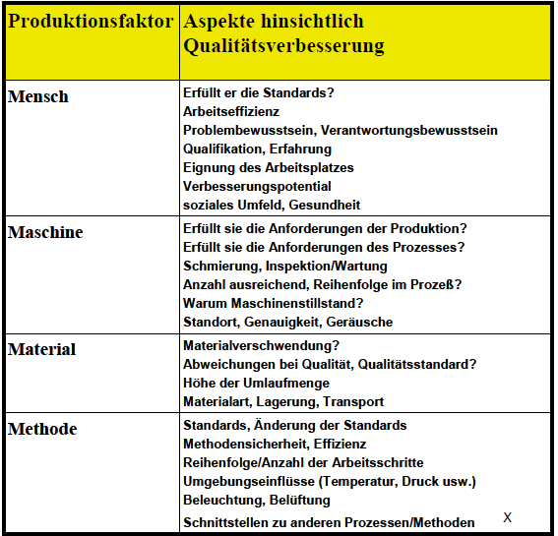

Abbildung 19: Tabelle-Aspekte hinsichtlich Qualitätsverbesserung (Quelle [1])

Benchmarking
Benchmarking ist „das kontinuierliche Messen seiner Produkte, Dienstleistungen und Praktiken mit seinen härtesten Mitbewerbern oder den Firmen, die als Marktführer gelten“.

Benchmarking ist eine Methode, mit dem „Besten“ (diese müssen nicht unbedingt den eigenen Branchen angehören) als Maßstab eine vergleichende Bewertung durchzuführen. Dabei kann im Prinzip alles „gebenchmarkt“ werden: Produkte, Geschäftsbereiche, Dienstleistungen, Methoden, Prozesse, Konzepte.

Es sollen Gestaltungshinweise, Zahlen und Fakten herausgefunden und nachgeahmt werden.
Ziel ist es dabei, selbst der „Beste“ in seiner eigenen Klasse (Branche) zu werden.

Der Vergleich sollte nie mit schlechteren oder durchschnittlichen Konkurrenten durchgeführt werden. Die daraus gewonnenen Daten würden dem Unternehmen kaum Erfolg bringen, da sich die „Branchenriesen“ immer weiter entfernen würden.
Benchmarking bedeutet, versteckte Potenziale im eigenen Unternehmen zu lokalisieren, um sie an den Strukturen der Marktführer auszurichten.
Bereiche, wie Mitarbeitermotivation, Mitarbeiterzufriedenheit und Kundenzufriedenheit gehören natürlich auch zu den Aspekten, die verglichen werden können.

Voraussetzungen
Wie bei den meisten Qualitätstechniken gibt es grundlegende Voraussetzungen, die ein erfolgreiches Arbeiten mit Benchmarking fördern. Diese Voraussetzungen sind:
- Benchmarking muss in die Geschäftsplanung integriert sein. Die Kundenorientierung bildet dabei die Basis.
- Benchmarking benötigt das aktive Engagement der Geschäftsleitung. Die Geschäftsleitung muss dafür sorgen, dass ausreichende Zeit und Ressourcen für die Aufgabenstellung bereit stehen.
- Akzeptanz für den eventuellen Wandel durch die Ergebnisse des Benchmarking- Prozesses seitens des oberen Managements muss gegeben sein.
- Schulung eines Teams oder Einsatz eines erfahrenen (externen) Moderators ist unumgänglich.
- Die einzelnen Mitglieder müssen mit dem zu untersuchenden Prozess vertraut sein oder damit vertraut gemacht werden

Arten
Man unterscheidet 4 Arten des Benchmarkings:

Internes Benchmarking:
Vergleich von Unternehmen, die alle einem Konzern angehören. Dies können z. B. Zweigwerke im In- oder Ausland sein. Es werden dabei verwandte Prozesse, z. B. Kundendienst, in unterschiedlichen Unternehmen untersucht. Die Vorteile des internen Benchmarkings sind die leichte Datenbeschaffung und die meist vergleichbaren Prozesse. Ein Hauptnachteil ist die geringe Aussagefähigkeit gegenüber den Marktführern.

Wettbewerbsorientiertes Benchmarking:
Es erfolgt der Vergleich mit dem „Besten“ in der Branche oder mit dem direkten Mitbewerber. Fairness spielt bei dieser Form von Benchmarking eine große Rolle, da beide Unternehmen profitieren möchten. Dies ist die ursprüngliche Idee des Benchmarkings, die aber schwierig in der Datenbeschaffung ist. Unternehmen müssen sehr detailliert Daten vergleichen und austauschen, um überhaupt Prozesse vergleichen zu können. Ein Haupthinderungsgrund dieser Art sind dann meistens die Ängste vor Verlust der eigenen Marktstellung.

Funktionales Benchmarking:
Vergleich zwischen Unternehmen aus unterschiedlichen Branchen (Beispiel: Pralinenhersteller und Chiphersteller). Die Partnerfirmen sollten allerdings ähnliche Merkmale in Bezug auf Größe des Unternehmens, Form und Struktur haben. Es bringt dabei nichts, einen Mittelständler mit einem Konzern vergleichen zu wollen. Außerdem
ist es auch hier nicht so leicht, wirklich vergleichbare Prozesse zu identifizieren und vergleichbare Kenngrößen festzulegen. Als Vorteil ist dann zu nennen, dass viele Anregungen
gegeben werden, deren Übernahme aber direkt nicht möglich ist, sondern erst auf die Besonderheiten der eigenen Firma angepasst werden muss.

Allgemeines Benchmarking:
Vergleich von Unternehmensbereichen und Prozessen, die trotz unterschiedlicher Branchen vergleichbare Gemeinsamkeiten aufweisen. Dies könnte zum Beispiel die Lagerverwaltung, Auftragsabfertigung, Materialwirtschaft usw. sein. Diese Form ist die schwierigste Art des Vergleiches, denn man muss ja erst Vergleichbares schaffen, ehe man Vergleicht. Die Gefahr „Äpfel mit Birnen“ zu vergleichen ist dabei ziemlich hoch. Die verschiedenen Benchmarking- Arten werden auch kombiniert angewendet. In Anbetracht des offenen europäischen Binnenraums wird es immer wichtiger, Benchmarking auch auf internationaler Ebene zu betreiben.

Phasen des Benchmarking
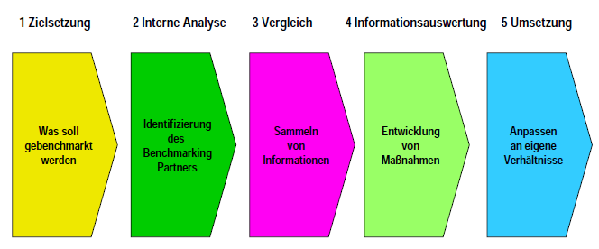
Der Benchmarking – Prozess lässt sich in fünf Phasen aufteilen:
Abbildung 20: Phasen des Benchmarking (Quelle: [1])

Die Ausführung der Phasen muss individuell an die Unternehmen und spezifischen Gegebenheiten der einzelnen Firmen angepasst werden.

Phase 1: Zielsetzung
Die Aufgabe in Phase 1 ist die Festlegung, welche Prozesse, Produkte oder Dienstleistungen mit Benchmarking untersucht werden sollen.

Diese Phase sollte mit großer Sorgfalt bearbeitet werden, da sie von entscheidender Bedeutung für den weiteren Verlauf des Prozesses ist. Die ausgewählten Schwerpunkte müssen deutlich definiert und entsprechend dokumentiert werden. Entweder wird Benchmarking aus der internen Sicht der Produktivität oder aus dem externen Blickwinkel der Kundenwahrnehmungen durchgeführt. Um zu analysieren, welche Bereiche untersucht werden sollen, muss das eigene Unternehmen genau durchleuchtet werden. In der Regel gibt es Schlüsselbereiche in einem Unternehmen, die perfektioniert werden müssen, damit das Geschäft prosperiert. Sollten diese Problemzonen nicht bekannt sein, so muss man mit dem ganzen Unternehmen beginnen und sich schrittweise an die kritischen Bereiche herantasten. Die Märkte und die Kundengruppen müssen natürlich bekannt sein. Ebenso muss bekannt sein, welches aus Sicht des Kunden die entscheidenden Erfolgsfaktoren sind. Die Grundlagen, um an dieses Wissen zu gelangen, bilden Umfragen, Interviews oder weitere geeignete Werkzeuge (z.B. QFD). Die interne Analyse deckt die versteckten Potentiale eines Unternehmens sehr oft auf.

Die wichtigen Aspekte in Phase 1 sind:
- Bestimmen der kritischen Erfolgsfaktoren (Dinge, die den größten Einfluss auf die Kundenzufriedenheit haben) für das Unternehmen.
- Klare Definition und Dokumentation der Projekte, die „gebenchmarkt“ werden sollen
- Übergabe an den Projektverantwortlichen
- Bestimmung eines Zeitrahmens und des Budgets

Phase 2: Interne Analyse
Die Phase 2 besteht aus der Beurteilung der internen Prozesse, sowie aus der Auswahl des
Benchmarking- Partners.
Allein die Analyse der innerbetrieblichen Vorgänge kann schon zu Erkenntnissen führen, die
für das Unternehmen wertsteigernd sind. Die Auswahl des Partnerunternehmens (der „Beste“ in dieser Branche), kann über mehrere Ansätze geschehen. Die nachfolgende Aufzählung zeigt einige Möglichkeiten, die bei einer Benchmarking- Partnersuche in Anspruch genommen werden können.

Quellen für die Partnersuche: Erfahrungen von Mitarbeitern aus dem eigenen Haus, persönliche Kontakte, Konferenzen, Veröffentlichungen (Zeitschriften etc.), Messen, Ausstellungen, Präsentationen, Verbände, Unternehmensberater, Informationsvermittlungsexperten, Datenbanken, Arbeitsausschüsse, Kunden, Lieferanten, Marktforschungsunternehmen, Marketingabteilung, etc.

Die Kontaktaufnahme muss sorgfältig vorbereitet und geplant werden, um die Erfolgschancen zu steigern.

Phase 3: Vergleich
Die Aufgabe der dritten Phase, ist das Sammeln von Informationen, die für den Vergleich
benötigt werden.
Hier beginnt man am besten mit den internen Prozessen des eigenen Unternehmens, um
daraus ableiten zu können, welche Informationen von dem Partner zusammengestellt werden sollen. Durch regelmäßige Treffen und Arbeitssitzungen wird die Datensammlung systematisiert und strukturiert. Folgende Details können die Informationsbeschaffung effektiver gestalten:
- Entwerfen von Fragebögen (stellen Bezugsrahmen für die Datensammlung)
- Einbinden der Untersuchungsbereichsleiter
- Sammeln von Informationen (zu den jeweiligen Bereichen) aus anderen Quellen (Literatur, Statistiken, Berichte oder Befragungen)

Bevor man die Mitarbeiter des Benchmarking- Partners anspricht, sollte in Erfahrung gebracht werden, wer für welchen Bereich der richtige Ansprechpartner ist.

Phase 4: Informationsauswertung
In der Phase 4 müssen nun die gesammelten Informationen (Daten) analysiert und interpretiert werden.
Hierzu können graphische Veranschaulichungsmethoden gute Dienste leisten (Flussdiagramme, Balkendiagramme etc.).
Das Ordnen und strukturierte Zusammenstellen der Daten, ermöglicht einen Vergleich der firmenunterschiedlichen Leistungskriterien. Um die Vergleichbarkeit zwischen Unternehmen im Rahmen von Benchmarking zu erhöhen, muss darüber hinaus geprüft werden, ob Einflussfaktoren den Vergleich beeinträchtigen oder sogar unmöglich machen.
Das Vergleichsmaterial bietet jetzt die Möglichkeit, Leistungslücken des eigenen Unternehmens transparent zu machen. Benchmarking wird erst zu einem sinnvollen Verbesserungsinstrumentarium, wenn verstanden wird, warum die Leistungslücke (um die Verursacher der Leistungslücke zu lokalisieren, eignet sich z. B. ein Ishikawa- Diagramm) besteht.

Phase 5: Umsetzung
Das sich durch den Vergleich herausgebildete Verbesserungspotential muss nun durch konkrete Maßnahmen und Strategien in die eigenen Betriebsabläufe übertragen werden.

Es stellt sich die Frage:
Ist eine Integration der erarbeiteten Resultate möglich oder muss eine grundlegende Neuorientierung in den einzelnen Bereichen stattfinden?

Es müssen Umsetzungspläne erstellt werden, welche es ermöglichen, die in der Phase 1 genannten Zielsetzungen zu realisieren. Folgende Aufgaben sind durchzuführen:
- Erfassen der Auswirkungen der Benchmarking- Studie
- Präsentation der Studie vor dem Management und den betroffenen Bereichen
- Einsatz von spezifischen Maßnahmen unter Abstimmung mit dem laufenden Geschäftsprozess
- Kontrolle des Erfolges

Die Einteilung des Zeitbedarfs für die einzelnen Phasen ist sehr schwierig und individuell
verschieden. Man kann aber davon ausgehen, dass die Phasen 2 und 3 die meiste Zeit beanspruchen. Phase 1, 4 und 5 haben einen relativ geringen Zeitaufwand (die Bereiche,
die untersucht werden sollen, sind in der Regel bekannt oder schnell ausfindig gemacht).

Aus dem Begriff Benchmarking entwickelte sich der Begriff Benchlearning. Die durch das
Benchmarking gewonnenen Erkenntnisse sollten zu einer Weiterentwicklung der Unternehmensführungskräfte und Mitarbeiter werden.

Der Betrieb muss sich zu einer „lernenden Organisation“ entwickeln, um langfristig wettbewerbsfähig zu sein.

Im Folgenden werden sechs Schritte des erfolgreichen Benchlearning genannt:
- Die Bereitschaft und den Mut aufbringen, neue Erkenntnisse zu gewinnen
- Herausfinden, was über die einzelnen Themengebiete bekannt ist und wer etwas weiß
- Informationen zu bekommen und das gefundene Wissen in sich aufnehmen
- Das neue Wissen festigen
- Festschreibung erfolgreicher Verhaltensweisen und ständige Verbesserung der Unternehmensabläufe
- Lernen und Trainieren von Fähigkeiten
- Anwenden des neu erworbenen Wissens

Managementwerkzeuge
Die Managementwerkzeuge werden überwiegend im Rahmen von Gruppenarbeiten während der Entwicklungs- und Planungsphase eingesetzt. Es handelt sich um einfache Methoden zur Unterstützung des Problemlösungsprozesses.

Es werden dabei vermehrt graphische Hilfsmittel eingesetzt. Sie fördern eine geordnete Vorgehensweise bei der Problemuntersuchung und –bearbeitung, bei der Lösungsfindung und –umsetzung.

Die Werkzeuge können unabhängig voneinander eingesetzt werden. Ihr voller Nutzen entfaltet sich jedoch erst dann, wenn sie in der richtigen Kombination eingesetzt werden.

Phase I: Informations- und Beziehungsmanagement
- Ähnlichkeitsdiagramm
- Relationendiagramm

Phase II: Maßnahmen vorbereiten
- Baumdiagramm
- Matrixdiagramm
- Portfolio

Phase III: Bereitstellung der Mittel und Vorbereitung des Prozesses
- Maßnahmenplan
- Flussdiagramm
- Paarvergleich

Werkzeug | Eingaben | Informationsdarstellung, Ziel
Ähnlichkeitsdiagramm | Ursachen und Problemstellungen | strukturierte Erfassung von Fehleranzahl zur Priorisierung | V T
Relationsdiagramm | Daten | Untersuchung gegenseitiger Beeinflussung | V T
Baumdiagramm | übergeordnetes Ziel | Herausfinden geeigneter Mittel und Maßnahmen zu einem Problem; strukturierte Ermittlung von Teilzielen | V T
Matrixdiagramm | Merkmale, Aspekte eines Problems | Untersuchung gegenseitiger Beeinflussung | V T
Portfolio | Daten | Betrachtung der Zusammenhänge von zwei Dimensionen eines Objektes sowie die Verhältnisse zwischen zwei Objekte | N T
Maßnahmenplan | Daten, Verantwortlichkeiten, Termine | strukturierte Abarbeitung von Arbeitspaketen / Maßnahmen incl. Verantwortlichkeiten und Terminen der Umsetzung und Wirksamkeitsprüfung | N V T
Flussdiagramm | Abfolgen von Tätigkeiten | Transparente Darstellung von Tätigkeitsabfolgen, Entscheidungen und Kompetenzen | V T
Paarvergleich | Entscheidungskriterien | objektivierte Priorisierung von Kriterien | V T
N: numerische Information; V: verbale Information; T: besonders geeignet in Teams

Relationsdiagramm
Meist sind mehrere Ursachen für ein Problem verantwortlich. Wie sich diese Ursachen und Gründe gegenseitig beeinflussen, kann anhand eines Relationsdiagramms dargestellt werden.
Die Problemursachen werden auf Karten notiert und an eine Pinnwand geheftet. Schritt für Schritt wird für jede Karte hinterfragt, ob sie auf eine andere Karte Einfluss nimmt. Wenn eine Abhängigkeit zu erkennen ist, wird ein Pfeil von der Karte zu der Karte, auf die sie eine Wirkung hat, gezogen.
Je mehr Pfeile von einer Karte ausgehen, umso wichtiger ist die Ursache für das zentrale Problem

Ziele
- besonders geeignet zur Datenanalyse
- Aufdecken von Beziehungen zwischen den Sichtweisen, Fakten, Argumenten zu einer Problemstellung, z.B. Ursache-Wirkungsbeziehungen
- graphische Darstellung verflochtener, wechselseitiger Einflussgrößen eines Problems
- Aufgrund der tatsächlichen Sachlage aufdecken der Hauptfaktoren, die eine Problemstellung beeinflussen
- Festlegung weiterer Untersuchungsschwerpunkte

Vorteile
- auch sekundäre und wechselseitige Verknüpfungen werden dargestellt
- Erweiterbarkeit: zusätzliche Aussagen sind leicht einzufügen
- Ursachen können gewichtet werden
- fördert die Ideenfindung und Kreativität der Teammitglieder
- Probleme können in kleinere Teilprobleme zerlegt werden
- Art der Darstellung frei wählbar

Nachteile
- kann bei komplexen Problemen unübersichtlich werden
- Diagramm ist subjektiv und hängt von der Erstellungsgruppe ab
- bei geänderter Problemstellung ist ein Neuaufbau nötig

Randbedingungen
- Problem ist bekannt und eindeutig definiert
- Teamarbeit: Mitglieder aus beteiligten Abteilungen, Moderator erforderlich
- Diagramm in mehreren Durchläufen zeichnen, zum Übereinstimmung zu erzielen
- Teammitglieder müssen hohe fachliche Kompetenz besitzen

Vorgehensweise
- Klare und einvernehmliche Definition des Themas im Team. Thema ausformulieren und für alle sichtbar aushängen
- Problemursachen bzw. Argumente, Fakten ermitteln und auf Karten notieren
- Die Karten in einem Kreis mit großem Abstand auftragen. Karte für Karte durchgehen und auf Wechselwirkungen überprüfen.
- Wenn „A“ „B“ beeinflusst: Pfeil von „A“ nach „B“ zeichnen
- meiste ausgehende Pfeile: Problemtreiber und Arbeitsschwerpunkt
- meiste eingehende Pfeile: Ergebnis
- Diagramm überprüfen und ggf. überarbeiten
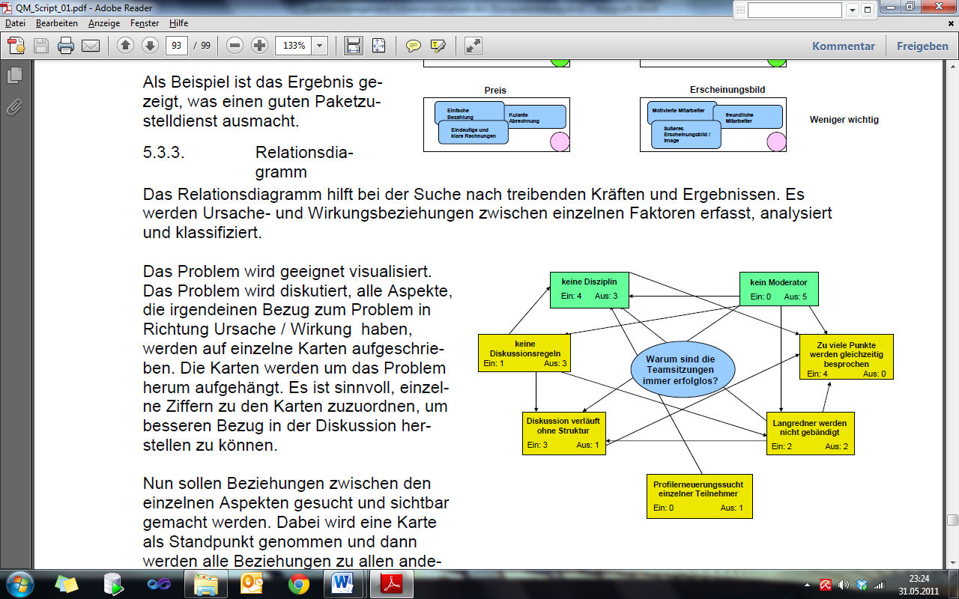
Abbildung 21: Relationsdiagramm (Quelle: [1])

Baumdiagramm
Das Baumdiagramm ist dazu geeignet, notwendige Mittel und Maßnahmen zu einem Problem herauszufinden. Dafür muss das angestrebte Ziel oder Problem hinsichtlich aller möglichen Ursachen in mehrere Schritte analysiert werden.
Es ist hilfreich zu untersuchen, wie einzelne Teilziele erreicht werden können. Das gewährleistet, dass die Betrachtungsebenen nacheinander abgearbeitet werden. Der Unterschied zum Ursache-Wirkungsdiagramm liegt in dieser gestaffelten Vorgehensweise
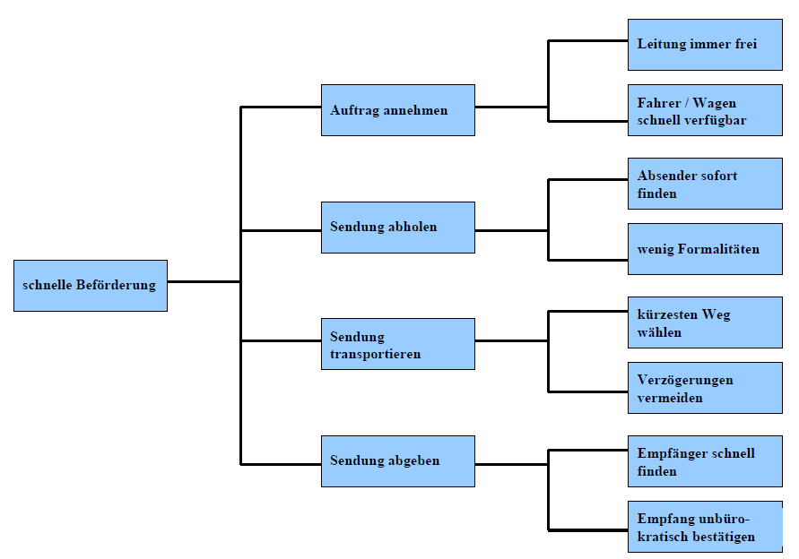
Abbildung 22: Baumdiagramm (Quelle: [1])

Das Baumdiagramm wird oft auch bei der Vorbereitung auf eine Fehler- Möglichkeits- und Einfluss-Analyse (FMEA) angewendet, um deren Struktur festzulegen.

Vorteile
- Schneller Überblick über alle Primär- und Sekundärmaßnahmen etc., die zum angestrebten Ziel führen
- Strukturierung von Maßnahmen
- Graphische Darstellung ermöglicht Bewertung auf Durchführbarkeit der Maßnahmen

Nachteile
- Es werden nur lineare und keine wechselseitigen Beziehungen dargestellt

Randbedingungen
- Hauptziel muss definiert sein
- Beschreibungen der Maßnahmen kurz und einfach

Vorgehensweise
- Zieldefinition: präzise, aktionsorientiert, im Team vereinbart
- Zusammenstellen der wichtigsten Teilziele / Mittel, z.B. mit Brainstorming sammeln, in Teil- und Unterziele einteilen
- Auf jeder Betrachtungsstufe fragen, welche Mittel zur Umsetzung der Ziele notwendig sind
- Diagramm ist komplett, sobald überall konkret umsetzbare Maßnahmen ermittelt wurden
- Baumdiagramm überprüfen auf:
  - Logik
  - Notwendigkeit jeder Maßnahme
  - Vollständigkeit
- Baumdiagramm komplettieren: Verbindungslinien fertig zeichnen

Matrixdiagramm
Zu einem bestimmten Problem oder einem Thema gibt es meistens mehrere Sichtweisen. Diese können verschiedene Problemursachen, Zuständigkeiten usw. sein. Zwischen den Merkmalen bestehen Wechselbeziehungen.

Beziehungen und Wechselwirkungen lassen sich mit Hilfe des Matrixdiagramms, innerhalb einer Fragestellung, systematisch untersuchen und anschaulich darstellen.

 | Geschäftsführung | Finanzen | Entwicklung | Planung | Personal | Produktion | Einkauf
Unternehmensziele festlegen | V
Betriebsergebnis planen | M | V
Produktentwicklung |  |  | V |  |  |  | M
Prozessentwicklung |  |  |  | V
Herstellung |  |  |  | M | M | V
Schulung |  |  |  |  | V
Einkauf und Logistik |  |  |  | M |  |  | V

Portfolio
Mit Hilfe des Portfolios können Zusammenhänge von zwei Dimensionen eines Objektes sowie die Verhältnisse zwischen zwei Objekten übersichtlich und anschaulich dargestellt werden. Portfolios werden häufig dazu genutzt, um eine große Menge von Daten verdichtet überschaubar darzustellen.

Die darzustellenden Objekte werden dazu nach zwei Dimensionen bewertet und in einem Achsenkreuz eingetragen. Aus der Darstellung lassen sich die IST-Situation, Entwicklungsmöglichkeiten und angestrebte Ziele für ein Vorhaben ableiten.

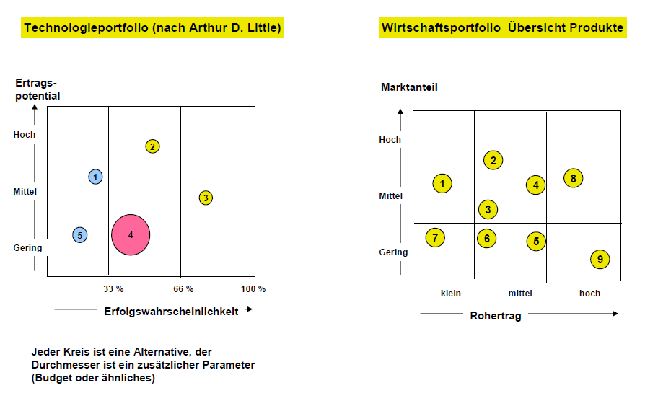
Abbildung 23: Portfolio (Quelle: [1])

Maßnahmenplan
Zur Überwachung der festgelegten Maßnahmen eignet sich ein Maßnahmenplan.
Im Maßnahmenplan werden in übersichtlicher Form die festgelegten Maßnahmen, die dazu verantwortlichen Bereiche oder Personen sowie die Termine eingetragen. Zusätzliche Spalten kennzeichnen die erledigten Maßnahmen sowie die Wirksamkeitskontrolle.

Nr | Maßnahmenbeschreibung | verantwortliche | Soll Termin | Methoden, Mittel, Bemerkung | erled. / Termin | Wirksamkeitskontrolle
1
2
3

Paarvergleich
Zur Entscheidung, welche der gefundenen Lösungen umgesetzt wird empfiehlt es sich, die zur Zielerreichung relevanten Kriterien miteinander zu vergleichen (Paarvergleich) und die Maßnahmen der wichtigsten Hauptkriterien zu messen:

Kriterien | Sicherheit | Verfügbarkeit | Geschwindigkeit | Komfort | Preis | Image | Summe
Sicherheit |  | 1 | 2 | 2 | 1 | 2 | 8
Verfügbarkeit | 1 |  | 2 | 2 | 1 | 2 | 8
Geschwindigkeit | 0 | 0 |  | 2 | 1 | 2 | 5
Komfort | 0 | 0 | 0 |  | 0 | 2 | 2
Preis | 1 | 1 | 1 | 2 |  | 2 | 7
Image | 0 | 0 | 0 | 0 | 0 |  | 0
(2 = wichtiger als; 1 = gleich wichtig wie; 0 = weniger wichtig als)

In diesem Beispiel müssen die drei Kriterien Sicherheit, Verfügbarkeit und Preis durch die gewählten Maßnahmen abgedeckt sein.

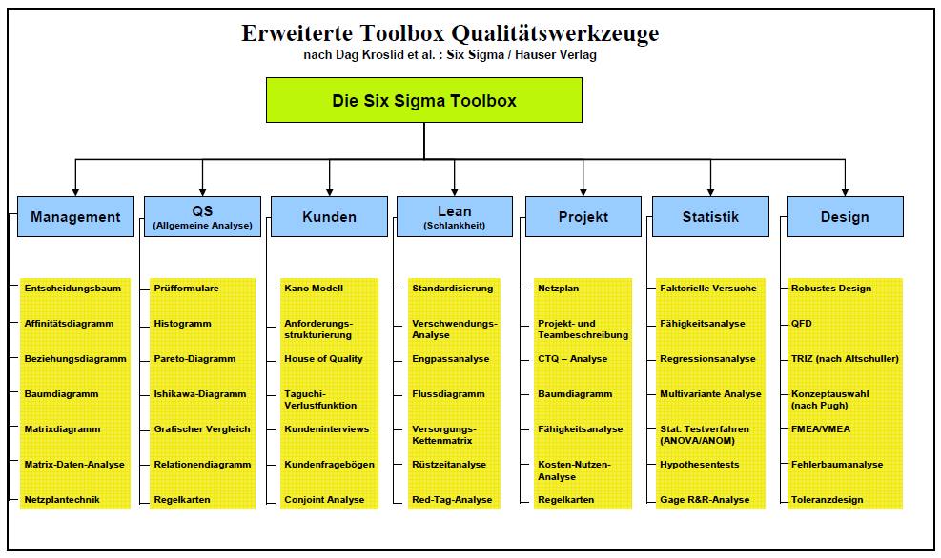
Six-Sigma Methode
Abbildung 24: Six-Sigma Toolbox (Quelle: [1])

Die Six - Sigma Methode ist etwa um 1995 vor allem in USA und dort bei Motorola und General Elektrik eingeführt worden und hat sich als sehr radikale Methode zur Effizienzsteigerung herausgestellt. Das wesentliche Element der Methode ist die Fokussierung auf Prozesse und die Gestaltung dieser Prozesse möglichst ohne Streubreite. Dabei ist die Methode durchaus nicht auf Fertigungsprozesse
beschränkt.

Quellverzeichnis:

[1] Qualitätsmanagement-Skriptum, Prof. Dr. R. Hempfling, 2010
[2] ISO 9001:2008 – ISO Normenreihe
[3] http://www.b-landau.de/iso-9000-iso-9001-iso-9004/, Die ISO 9000 Normenreihe
[4] http://www.tu-chemnitz.de/mb/Fakult/qualitaet_mb.php, Qualitätsmanagement an der Fakultät für Maschinenbau, TU Chemnitz

